In Ra Ci Technique de

Avenue Jupiter, 188 qualifications

1190 Bruxelles Electronique

2023-2024

Robotic Manus

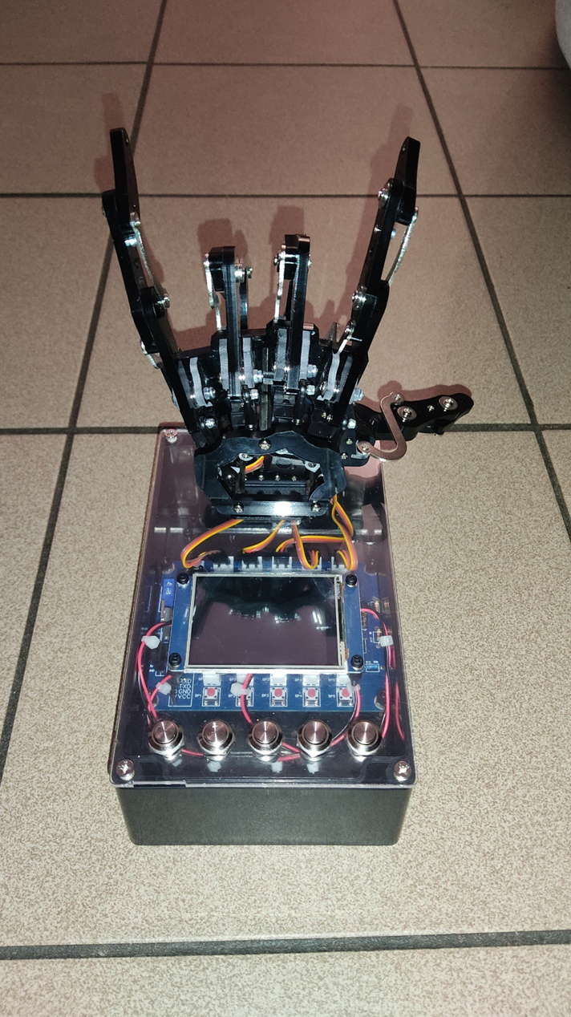

Dahnine Daoud

Je tenais à remercier mon promoteur pour l'aide qu'il m'a apporté dans la conception de mon projet de main robot commandée ainsi que dans la rédaction de mon TFE sur le projet.

Grâce aux conseils avisés de mes professeurs d'option qui sont Mr Kapita, Block, Pochet, Engelen et Mazzeo et à leurs expériences, j'ai pu progresser que ce soit au niveau de mes connaissances et également sur le plan de mes compétences en électronique.

Je suis reconnaissant(e) de la qualité de l'enseignement et de l'investissement mis en place par l'ensemble du corps enseignant. Les connaissances qui m'ont été transmises, me seront utiles dans la suite de mon parcours que ce soit d'un point de vue personnel mais également professionnel.

C'est pour cela que je tenais à adresser ses quelques mots à mes enseignants.

Table des matières

1. Présentation du projet 5

1.1. Introduction (objectif et motivation) 5

1.2. Cahier des charges 6

1.3 Photo du projet 7

1.4. Dessin de la vue d’ensemble 8

Esquisse 3D du boîtier du gant : 8

Esquisse 3D du boîtier de la main robot : 8

1.5. Schéma bloc et explication 9

Voici le schéma bloc du gant : 9

Voici le schéma bloc de la main robot : 10

1.6. Bref descriptif des modules principaux 11

2. Etude et conception 13

2.1. Principes mis en jeu 13

2.1.1 Le servo-moteur 14

2.1.2 Le module Bluetooth HC-05 18

2.1.3 Le module NX3224T028 21

2.1.4 Le microcontrôleur Nano ATmega 23

2.1.5 Le capteur de flexion ZD10-100 25

2.2. Etude détaillée 26

2.2.2 Etude du module Bluetooth HC-05 28

2.2.3 Etude de fonctionnement des boutons 30

2.2.4 Etude du module Flex Sensor (ZD10-100) 34

2.2.5 Etude du fonctionnement du Nextion 36

2.2.6 Etude de l’alimentation de la main 36

2.3. Etude de la conception 38

3. Fabrication 48

4. Ordinogramme et programme 49

5. Mise au point (hardware software avec programme) 52

6. Conclusion 54

Annexes 55

Annexe 1 : source(s) du projet 55

**Matériel du projet** 55

**Datasheet** 57

**Vidéo YouTube** 58

**Pin out module** 59

Annexe 2 : Estimation prospective de la charge de travail 60

Annexe 3 : Des infos sur les modules et leurs datasheets 61

Voici quelques infos intéressantes sur le capteur flexible (ZD10-100). 61

Voici quelques infos intéressantes sur l’écran Nextion (NX3224T028). 63

Voici quelques infos intéressantes sur l’Arduino Nano (Arduino Nano). 64

Voici quelques infos intéressantes sur le module Bluetooth (HC-05). 66

Voici quelques infos intéressantes sur le servo-moteur (TS90D). 68

Annexe 4 : Exemple de programme 69

**Exemple de programme pour faire tourner un servomoteur :** 69

**Exemple de programme pour tester le Bluetooth :** 70

**Exemple de programme pour tester le Nano :** 70

**Exemple de programme pour les boutons :** 71

Exemple de programme pour le Nextion : 72

**Exemple de programme pour mesurer la résistance :** 73

Annexe 5 : Les installations des applications 74

Annexe 6 : Les installations et utilisation des librairies 74

# 1. Présentation du projet

## 1.1. Introduction (objectif et motivation)

C'est une occasion de mettre en pratique les connaissances et compétences acquises durant ma formation, tout en explorant de nouveaux domaines de recherche et d'innovation.

C'est la raison pour laquelle j'ai choisi comme projet de fin d'études un système de commande pour une main robot.

Concernant mes motivations, j'ai choisi ce projet car quand j'étais petit, j'étais un grand amateur de films de science-fiction tel que Real Steel et Pacific Rim qui sont tous deux des films dans lesquels les robots de combat sont commandés par des humains grâce à une technologie de contrôle à distance. Cette technologie permet aux utilisateurs de diriger les mouvements des robots en temps réel à l'aide de contrôleurs portables. Le parallèle avec mon projet est que ma main robot est pilotée par un gant qui suit les mouvements de ma main et qui les transmet à la main robot en temps réel.

[1] [2]

De plus, le développement de ce projet pourrait avoir des applications diverses et variées comme dans le domaine chirurgical où chaque erreur peut avoir des conséquences tragiques. Le fait de remplacer la main d'un chirurgien par une main robot permet d'éviter certaines erreurs médicales.

## 1.2. Cahier des charges

Objectif :

Le projet vise à développer un système de contrôle de main robotique permettant à l'utilisateur de piloter chaque doigt de manière indépendante à partir d'un gant équipé de capteurs de flexion.

Fonctionnalités requises :

Gant :

- Le gant doit être équipé de capteurs de flexion pour détecter les mouvements des doigts de l'utilisateur.

- Le gant doit être capable de transmettre les données de mouvement des doigts à la main robotique via Bluetooth.

- Le gant doit être équipé d'un système pour identifier quel doigt est plié.

- Le câblage du gant doit être dissimulé pour l'esthétisme du projet.

Main robotique :

- La main robotique doit être capable de bouger en fonction des mouvements communiqués via Bluetooth par le gant.

- Chaque doigt de la main robotique doit être pilotable de manière indépendante à partir du gant.

- La main robotique doit être équipée de boutons situés sur le boîtier pour piloter chaque doigt de manière indépendante.

- La main robotique doit être équipée d'un système pour passer du mode gant à celui au mode boutons sur le boîtier et vice-versa.

Contraintes techniques :

Les capteurs de mouvement doivent être suffisamment sensibles pour détecter les mouvements subtils des doigts. Le système de transmission de données doit être rapide et fiable pour permettre une communication en temps réel entre le gant et la main robotique. La main robotique doit résister à une utilisation intensive.

## 1.3 Photo du projet



## 1.4. Dessin de la vue d’ensemble

### Esquisse 3D du boîtier du gant :

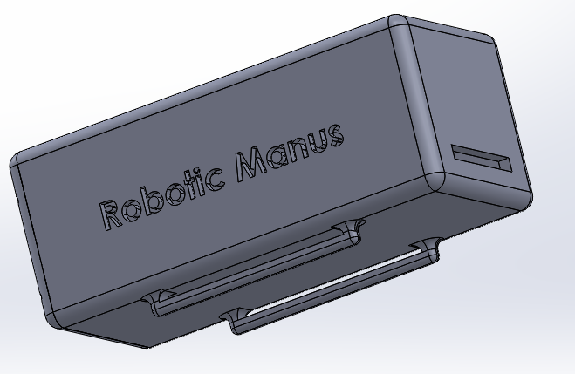

### Esquisse 3D du boîtier de la main robot :

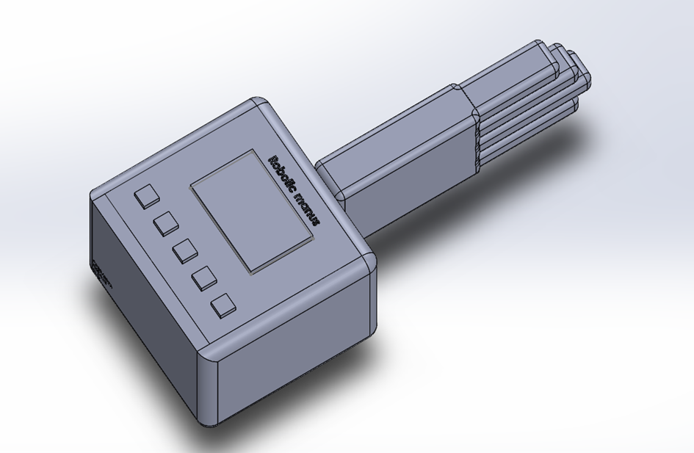

## 1.5. Schéma bloc et explication

### Voici le schéma bloc du gant :

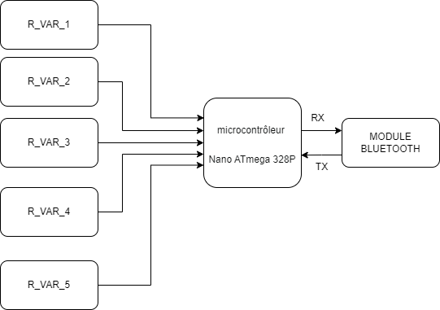

Les **R_VAR** représentent les résistances flexibles qui à l’aide d’un diviseur résistif fournira une tension sur la patte analogique du microcontrôleur (Nano ATmega 328P). Celle-ci sera convertie en une valeur numérique par le convertisseur CAN[3]. Elle-même sera transformée par le Nano ATmega 328P en une valeur angulaire. Cette valeur sera envoyée au module Bluetooth (HC-05) via la patte RX du microcontrôleur. Le module HC-05 à son tour l’enverra à la main robot afin de piloter les cerveaux moteurs.

### Voici le schéma bloc de la main robot :

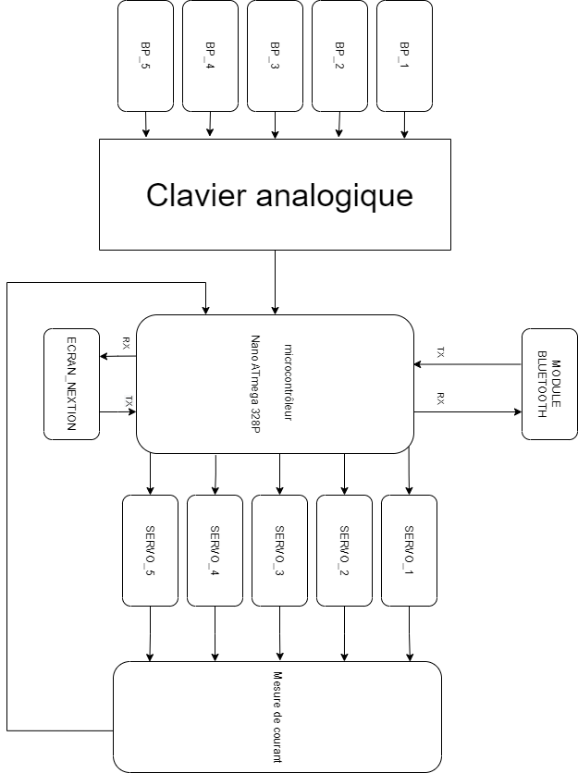

Le clavier analogique est un circuit de conditionnement composé de résistances et de boutons-poussoirs, cet ensemble va nous fournir une tension analogique. Cette dernière sera convertie en une valeur numérique par le convertisseur CAN. La valeur en question permettra au microcontrôleur de savoir sur quel bouton on appuie. En fonction de cela, le Nano ATmega saura quel servo-moteur il devra actionner. Le bloc mesure de courant, tout comme son nom l’indique fait une mesure de courant sur les servo-moteurs. Cette mesure est lue par le nano ATmega et envoyée à l’écran Nextion via la patte RX du microcontrôleur. L’écran Nextion communique aussi avec le Nano en lui disant dans quel mode l’on se trouve. Le module Bluetooth permet de recevoir les données de pilotage des servo-moteurs dans le mode Bluetooth.

## 1.6. Bref descriptif des modules principaux

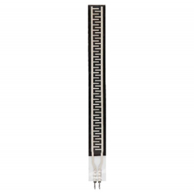

Le module **ZD10-100** est un capteur de flexion, également appelé "Flex Sensor". Il est conçu pour mesurer la flexion d'un objet. Ce capteur peut être plié, tordu ou courbé pour s'adapter à différentes formes.

Le ZD10-100 est fabriqué avec des matériaux résistifs qui changent leur valeur de résistance en fonction de la flexion qu'ils subissent. Cette variation de résistance est captée par le capteur et convertie en une sortie électrique proportionnelle à la courbure mesurée.

Le module ZD10-100 est souvent utilisé dans les projets électroniques pour mesurer la flexion d'objets, tels que des gants de réalité virtuelle, les prothèses, etc.

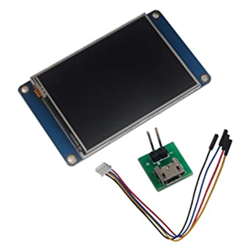

L’écran Nextion (module **NX3224T028)** est un écran LCD de la société Nextion. Il s'agit d'un écran tactile avec une résolution de 320x240 pixels.

Le NX3224T028 est équipé d'un microcontrôleur intégré, ce qui permet une intégration facile. Il est également équipé d'une interface UART série pour la communication avec d'autres périphériques.

Cet écran LCD Nextion peut être utilisé pour afficher des données et des graphiques, ainsi que pour contrôler des périphériques en utilisant des boutons tactiles.

Le module NX3224T028 est souvent utilisé dans les projets de domotique tels que les interfaces utilisateur graphiques, des systèmes de surveillance, et les projets d'affichage, etc.

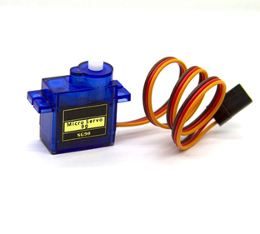

Le **TS90D** est un servomoteur présent dans les doigts de la main robot.

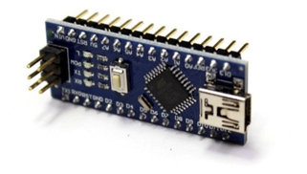

Le module **Nano ATmega** est un petit microcontrôleur de type ATmega328P. Il est souvent utilisé pour des projets de bricolage et de prototypage dans lesquels un microcontrôleur puissant et facile à programmer est nécessaire, mais avec une petite empreinte et une faible consommation d'énergie.

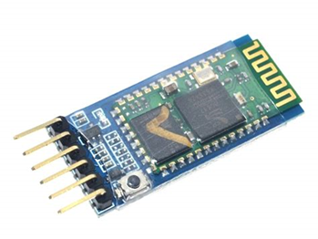

Le module **HC-05** est un module de communication sans fil Bluetooth largement utilisé dans les projets électroniques. Il est conçu pour être facilement intégré à des projets utilisant des microcontrôleurs tels que la Feather, l'Arduino uno, l’Arduino nano, ...

Le module HC-05 peut être configuré en tant que périphérique Bluetooth maître ou esclave, ce qui lui permet de communiquer avec d'autres périphériques Bluetooth tels que des smartphones, des ordinateurs portables et des autres microcontrôleurs. Il utilise la norme de communication sans fil Bluetooth 2.0 et offre une portée typique de 10 mètres.

Le module HC-05 est souvent utilisé dans des projets de domotique comme des robots, des systèmes de surveillance à distance, du contrôle d'équipements électroniques à distance, etc.

# 2. Etude et conception

## 2.1. Principes mis en jeu

Le projet Robotic Manus implique plusieurs principes de fonctionnement clé.

Tout d'abord, les principes de fonctionnement des servomoteurs sont essentiels à comprendre. Les servomoteurs sont des moteurs électriques équipés d'un circuit de commande intégré qui leur permet de recevoir des signaux de commande et de traiter les informations pour contrôler leur position. La précision de positionnement est obtenue grâce à un système de régulation en boucle fermé (expliquer plus loin dans les principes mis en jeu) ce qui permet de contrôler la position du moteur avec précision.

Ensuite, le module Bluetooth HC-05 est utilisé pour la communication sans fil entre le gant et la main robot. Les principes de fonctionnement de la communication sans fil sont également essentiels pour comprendre comment le module Bluetooth fonctionne et comment les données sont transmises entre les deux appareils.

Enfin, l'écran Nextion est utilisé pour afficher les valeurs des angles des servomoteurs de la main robot. La théorie de l'affichage à cristaux liquides est importante pour comprendre comment les écrans Nextion fonctionnent et comment ils peuvent être programmés pour afficher des données spécifiques.

Dans l'ensemble, la création d'une main robot avec un écran Nextion pour afficher les valeurs des angles des servomoteurs et la communication des commandes de la main robot à partir d'un gant via un module Bluetooth HC-05 implique une compréhension approfondie de la théorie de la robotique, des servomoteurs, de la communication sans fil et de l'affichage à cristaux liquides. Des études et des recherches approfondies sont nécessaires pour concevoir et construire un tel système de manière efficace et fonctionnelle.

### 2.1.1 Le servo-moteur

#### C’est quoi un servo-moteur**[4]** ?

Un servomoteur est un type de moteur électrique qui est utilisé pour contrôler précisément la position et le mouvement d'un système mécanique. Il est généralement composé d'un moteur électrique, d'un boîtier et d'un ensemble de circuits de commandes électroniques.

Le servomoteur est capable de tourner dans une plage de mouvement limitée, généralement d'environ 180 degrés. Il est conçu pour être facilement contrôlé par un signal électrique de commande, qui peut être généré par un microcontrôleur ou une carte de commande. Le signal de commande envoie des impulsions électriques à une fréquence donnée pour contrôler la position du moteur. Dans mon cas, mon servomoteur (TS90D) travaille à une fréquence de 50 Hz.

Le fonctionnement du servomoteur est basé sur la boucle de rétroaction[5]. Le moteur est équipé d'un capteur de position, tel qu'un potentiomètre, qui renvoie l'information sur la position actuelle du moteur aux circuits de commande électronique. Les circuits de commande électronique utilisent ces informations pour ajuster la puissance fournie au moteur, ce qui permet de maintenir la position du moteur avec une grande précision.

#### Comment utiliser un servo-moteur ?

Pour utiliser un servo-moteur, vous aurez besoin d'un microcontrôleur pour contrôler la position et le mouvement du moteur, un VCC et un GND. Voici les étapes de base pour utiliser un servo-moteur :

Connectez l'alimentation : Connectez l'alimentation au servo-moteur en utilisant les bornes appropriées. La tension d'alimentation recommandée est celle donnée par le fournisseur du servo-moteur, il est donc important de consulter les datasheets.

Connectez le signal de commande : Connectez le signal de commande du servo-moteur au microcontrôleur ou à la carte de commande électronique. Les broches de commande peuvent varier selon le modèle, mais la plupart des servo-moteurs ont trois pattes : VCC, GND et une pour le signal de commande[6].

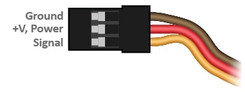[7]

Programmez le microcontrôleur :

Écrivez un programme pour le microcontrôleur qui envoie des impulsions de commande à la fréquence appropriée pour contrôler la position et le mouvement du servomoteur.

Utilisez le programme pour contrôler le mouvement du servomoteur. Vous pouvez modifier la position du moteur en ajustant la durée de l'impulsion de commande envoyée au moteur. Par exemple, une impulsion de commande de 1 ms peut faire tourner le moteur à sa position la plus à gauche, tandis qu'une impulsion de 2 ms peut le faire tourner à sa position la plus à droite.

Un exemple de programme pour tester un servomoteur se trouve dans l’annexe 4

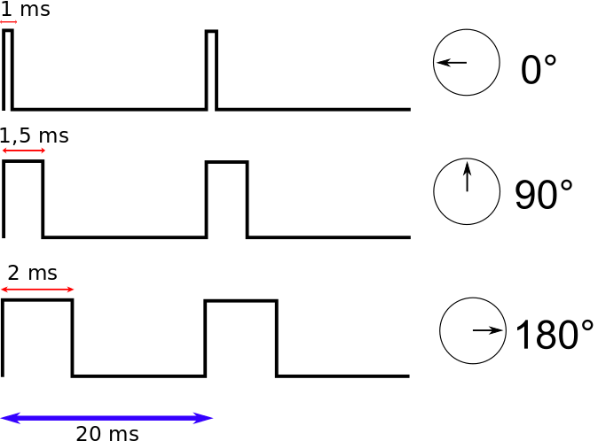[8]

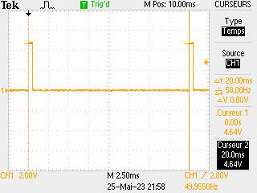

#### De quoi est composer un servomoteur**[9]** ?

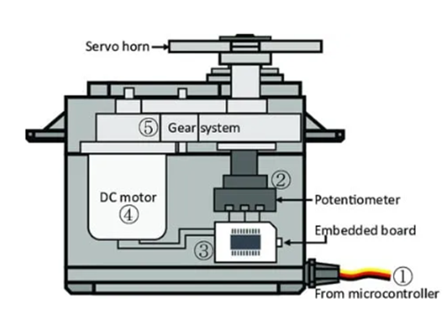[10]

- Un moteur : Le TS90D utilise un moteur à courant continu (DC) pour générer la rotation de son arbre de sortie.

- Un réducteur de vitesse : Le servomoteur TS90D est équipé d'un réducteur de vitesse qui permet de réduire la vitesse de rotation du moteur et d'augmenter le couple de sortie.

- Un capteur de position : Le servomoteur TS90D utilise un potentiomètre comme capteur de position pour mesurer la position de l'arbre de sortie.

- Des circuits de commande électronique : Les circuits de commande électronique du servomoteur TS90D comprennent un microcontrôleur, un amplificateur de puissance, des transistors et des diodes. Ces circuits sont responsables de la régulation de la position et de la vitesse du moteur en fonction des signaux de commande reçus.

- Un engrenage de sortie : Le servomoteur TS90D est équipé d'un engrenage de sortie pour transmettre la rotation de son arbre de sortie à un autre système mécanique.

#### C’est quoi la régulation en boucle fermée1 ?

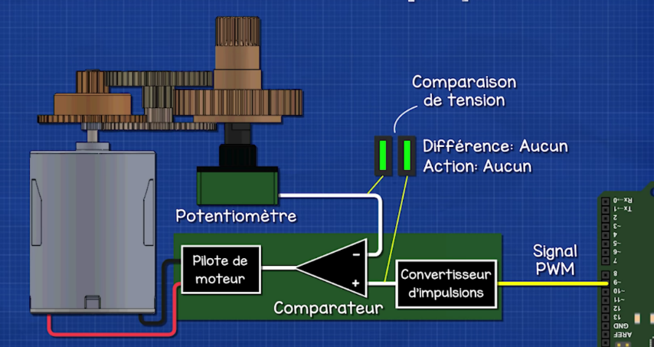**[11]**

Le principe de la régulation en boucle fermée pour le servomoteur TS90D repose sur l'utilisation d'un capteur de position pour mesurer la position de l'arbre de sortie du servomoteur, et d'un circuit de commande électronique pour réguler la position et la vitesse du moteur en fonction des signaux de commande reçus.

Dans une régulation en boucle fermée, le capteur de position mesure la position de l'arbre de sortie et envoie un signal au circuit de commande électronique. Le circuit de commande électronique compare ensuite la position mesurée avec la position de consigne, qui est déterminée par les signaux de commande reçus.

Si la position mesurée est différente de la position de consigne, le circuit de commande électronique ajuste la vitesse et la direction de rotation du moteur pour corriger la différence. Le circuit de commande électronique utilise généralement un microcontrôleur pour effectuer cette régulation en boucle fermée. Le microcontrôleur utilise les signaux de commande reçus pour déterminer la position de consigne et contrôler la vitesse et la direction de rotation du moteur. Les signaux de commande peuvent être envoyés à partir d'un microcontrôleur externe tel qu'un Arduino ou un Raspberry Pi, ou d'un module de commande dédié. En utilisant un capteur de position pour mesurer la position de l'arbre de sortie et en régulant la position et la vitesse du moteur en boucle fermée, le servomoteur TS90D peut fournir un mouvement précis et contrôlé pour une grande variété d'applications, telles que les robots, les drones, les systèmes de positionnement et les actionneurs de précision.

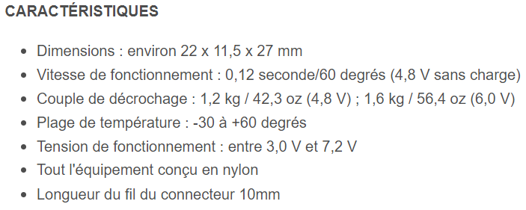[12]

### 2.1.2 Le module Bluetooth HC-05

#### C’est quoi un module HC-05 ?

Le module HC-05 est un module Bluetooth. Il permet à un appareil électronique de communiquer avec d'autres appareils compatibles Bluetooth, tels que des smartphones, des tablettes ou d'autres appareils électroniques.

Le module HC-05 est un module Bluetooth de classe 2 qui utilise la norme Bluetooth 2.0 possède une bonne transmission de données plus rapide et plus stable. Il peut être configuré pour fonctionner en mode maître ou esclave, ce qui lui permet de se connecter à d'autres appareils Bluetooth en tant que périphérique maître ou de recevoir des connexions de périphériques maîtres en tant qu'esclave.

Le module HC-05 est généralement équipé d'une interface série (UART) pour la communication avec un microcontrôleur ou un ordinateur, ce qui permet une intégration facile dans un projet électronique. Il peut également être alimenté à partir d'une source d'alimentation externe de 3,6 à 6 volts.

#### C’est quoi de la communication UART ?

La communication UART (Universal Asynchrones Receiver/Transmitter) est un protocole de communication série asynchrone utilisé pour transférer des données entre deux dispositifs électroniques.

Le protocole UART est utilisé pour la communication entre un microcontrôleur et un autre composant électronique, tel qu'un capteur, un module de communication sans fil, etc. Les données sont transmises en série, bit par bit, à un débit binaire constant.

Le protocole UART est appelé asynchrone car les deux dispositifs ne sont pas synchronisés par une horloge commune. Au lieu de cela, chaque dispositif utilise son propre oscillateur pour synchroniser la transmission et la réception des données.

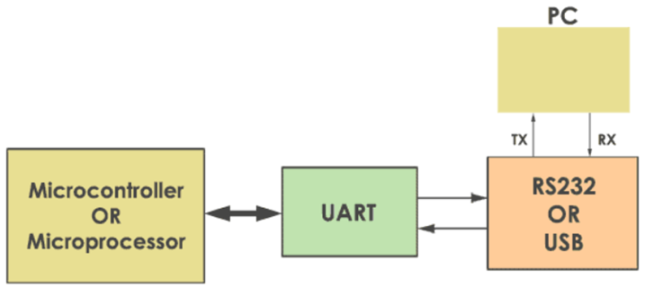[13]

La communication UART utilise généralement deux fils pour la transmission de données : un fil pour la transmission de données (TX) et un fil pour la réception de données (RX). Les données sont envoyées sous forme de trames, qui comprennent habituellement un bit de départ, un certain nombre de bits de données et un ou plusieurs bits de stop pour indiquer la fin de la trame.

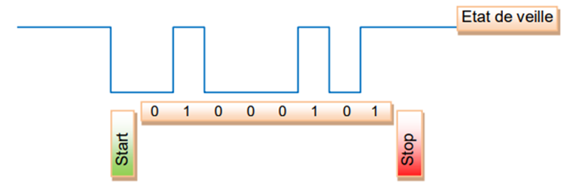[14]

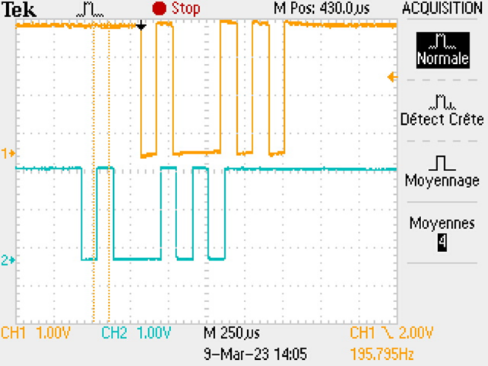

#### Comment utiliser un module HC-05 **[15]**?

Voici les étapes pour utiliser un module HC-05 :

Alimentez le module HC-05 en connecter le VCC et GND à une alimentation.

Configurez le module HC-05 en mode de commande en connectant le fil KEY à la masse (GND) pendant que vous alimentez le module.

Connectez le module HC-05 à votre microcontrôleur ou votre ordinateur à l'aide de fils de connexion. Les fils de connexion nécessaires dépendent du type de connexion que vous souhaitez établir. Si vous souhaitez établir une communication série, vous aurez besoin de connecter les fils TX et RX du module HC-05 aux broches TX et RX de votre microcontrôleur ou de votre ordinateur.

Une fois que le module est alimenté et connecté, vous pouvez entrer en mode de commande en envoyant la commande AT au module via une connexion série.

Le module HC-05 répondra avec un message "OK" pour indiquer que le mode de commande a été activé.

Vous pouvez maintenant utiliser le module HC-05 pour établir une connexion Bluetooth avec un autre dispositif, tel qu'un téléphone portable ou un autre module HC-05. Pour cela, vous devrez utiliser des commandes AT (pour plus de commandes AT voir annexe 1) pour configurer le module en mode esclave ou maître, selon que vous souhaitez établir une connexion entrante ou sortante.

Un exemple de programme pour tester le Bluetooth se trouve dans l’annexe 4

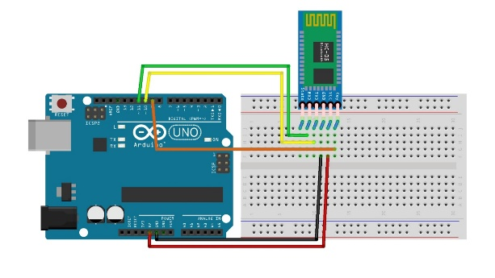[16]

#### Comment fonctionne la modulation GFSK**[17]** ?

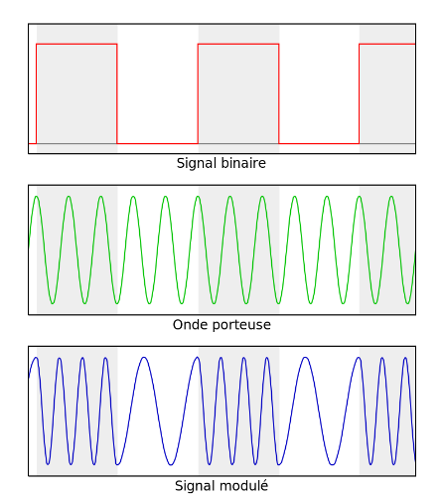[18] La modulation GFSK (Gaussian Frequency Shift Keying) est une variante de la modulation FSK (Frequency Shift Keying) qui utilise une forme d'onde filtrée pour réduire les émissions hors bande et améliorer l'efficacité spectrale. Elle est couramment utilisée dans les systèmes de communication sans fil tels que le Bluetooth.

La modulation GFSK est similaire à la modulation FSK, mais au lieu de passer instantanément d'une fréquence à une autre lors du changement de bit, elle utilise des transitions de fréquence plus douces. Ces transitions sont réalisées en utilisant une modulation par déplacement de fréquence continue (CPM - Continuous Phase Modulation), ce qui signifie que la phase du signal est continuellement modifiée au fil du temps. La modulation GFSK utilise un filtre passe-bande, généralement un filtre gaussien, pour lisser les transitions entre les fréquences porteuses. Ce filtre permet d'éviter les changements brusques de fréquence qui génèrent des harmoniques indésirables et élargissent la bande passante du signal. En conséquence, la modulation GFSK offre une meilleure efficacité spectrale et une réduction des émissions hors bande par rapport à la modulation FSK classique.

### 2.1.3 Le module NX3224T028

#### C’est quoi un module NX3224T028**[19]** ?

Le module NX3224T028 est un module d'affichage LCD de la marque Nextion. Il s'agit d'un écran tactile[20] couleur de 2,8 pouces avec une résolution de 320x240 pixels. Le module est doté d'un microcontrôleur intégré et d'un processeur graphique qui permettent d'afficher des images et des graphiques de manière fluide et réactive.

Il peut être facilement intégré à des projets électroniques à l'aide d'une interface série. Il est programmable à l'aide du logiciel Nextion Editor pour créer des interfaces utilisateur graphiques personnalisées pour une variété de projets.

#### C’est quoi l'affichage LCD**[21]** ?

Le module d'affichage NX3224T028 utilise une technologie d'affichage LCD (Liquid Crystal Display) pour afficher les images à l'écran. Les écrans LCD sont composés de cristaux liquides qui réagissent à un champ électrique pour produire des images. Les cristaux liquides sont disposés en sandwich entre deux plaques polarisantes et sont contrôlés par un réseau de transistors minuscules qui peuvent être activés et désactivés individuellement pour créer des images à l'écran.

Le module NX3224T028 utilise une matrice active TFT (Thin Film Transistor) pour afficher des images haute résolution et haute qualité. Cette technologie permet de produire des images plus nettes et plus précises que les écrans LCD traditionnels.

En outre, le module dispose d'un écran tactile qui permet à l'utilisateur d'interagir directement avec l'interface utilisateur en touchant l'écran. Cette fonctionnalité rend l'interface utilisateur plus intuitive et facile à utiliser.

#### Comment communique le module Nextion**[22]** ?

Le module Nextion communique via une liaison série asynchrone à 8 bits, également appelée UART en utilisant le protocole de communication "Nextion". Cette liaison série est établie entre le module Nextion et un microcontrôleur, permettant ainsi l'envoi et la réception de commandes et de données entre les deux appareils.

#### De quoi est composé le NX3224T028 ?

Le module NX3224T028 est un écran tactile LCD composé d'un écran LCD TFT (Thin Film Transistor) de 2,8 pouces avec une résolution de 320x240 pixels, un microcontrôleur STM32 qui gère l'affichage de l'écran et la communication avec d'autres périphériques, une mémoire flash de 4 Mo qui stocke les données d'affichage et les programmes du microcontrôleur, d'un écran tactile résistif qui permet à l'utilisateur d'interagir avec l'écran, d'un module de communication série (UART) qui permet la communication avec d'autres périphériques.

De plus, le module Nextion dispose d'un logiciel de développement qui permet de concevoir et de programmer l'interface utilisateur de l'écran. Ce logiciel permet de créer des boutons, des textes, des images et d'autres éléments interactifs, ainsi que de définir les actions à exécuter lorsque l'utilisateur interagit avec l'écran.

#### Comment utiliser un module NX3224T028 ?

Pour utiliser le module NX3224T028, il faut connecter le module à une source d'alimentation 5V, connecter ensuite le module à un microcontrôleur (Arduino nano) en utilisant le port série UART, installer Nextion Editor (voir annexe 5). Après cela, il faut créer l'interface utilisateur de l'écran en utilisant le logiciel Nextion Editor, enregistrer le fichier en .HMI et faire une copie du ficher sur une carte SD et l’insérer dans le port SD du module Nextion.

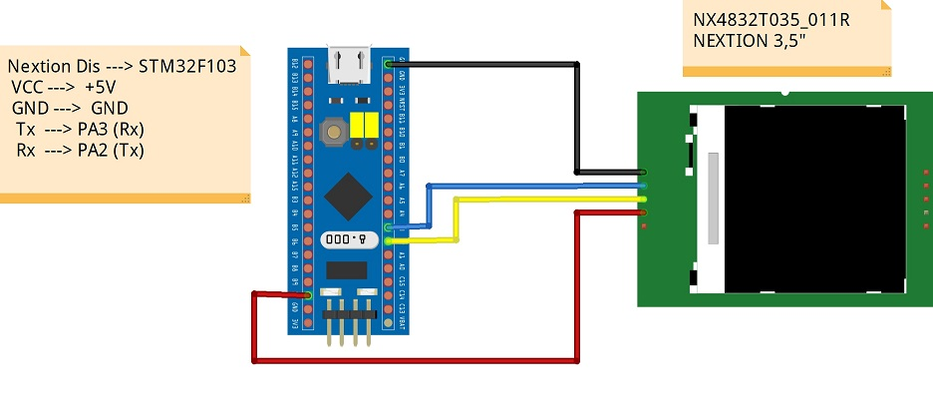[23]

Le VCC du Nextion sur le 5V de l’Arduino.

Les masses doivent être commune.

Le RX de l’un va sur le TX de l’autre et inversement.

### 2.1.4 Le microcontrôleur Nano ATmega

#### C’est quoi un Nano ATmega ?

Le module Nano ATmega est un petit microcontrôleur basé sur la puce ATmega328P d'Atmel. Ce module Nano ATmega peut être programmé à l'aide du logiciel d’IDE Arduino, qui est un environnement de développement gratuit. Les utilisateurs peuvent écrire du code pour contrôler les broches d'entrée/sortie du microcontrôleur, communiquer avec d'autres périphériques électroniques, et créer des applications personnalisées pour répondre à leurs besoins spécifiques. Le module Nano ATmega est un microcontrôleur compact et puissant, adapté à une grande variété de projets électroniques.

#### Comment communique le Nano ATmega**[24]** ?

Le Nano ATmega communique avec d'autres périphériques électroniques en utilisant différents protocoles de communication, tels que l'I2C, le SPI et l'UART.

Le protocole I2C (Inter-Integrated Circuit) permet à plusieurs dispositifs de communiquer entre eux en utilisant seulement deux fils de données (SDA et SCL). Cette communication est bidirectionnelle et est souvent utilisée pour contrôler des capteurs, des écrans LCD et d'autres dispositifs similaires.

Le protocole SPI (Serial Peripheral Interface) est un protocole de communication synchrone qui permet de transférer des données entre un microcontrôleur et d'autres dispositifs tels que des capteurs, des mémoires et des écrans. Le protocole utilise quatre fils : MOSI (Master Out Slave In), MISO (Master In Slave Out), SCK (Serial Clock) et SS (Slave Select).

Le protocole UART (Universal Asynchronous Receiver Transmitter) est un protocole de communication série asynchrone qui utilise deux fils, TX (Transmit) et RX (Receive), pour transmettre des données entre deux périphériques. Il est souvent utilisé pour la communication série entre un microcontrôleur et un ordinateur.

Le Nano ATmega dispose également d'un port USB qui peut être utilisé pour la programmation et la communication série avec un ordinateur.

#### De quoi est composé le Nano ATmega**[25]** ?

Le Nano ATmega est un microcontrôleur qui utilise processeur 8 bits ATMega328P d'Atmel cadencé à 16 MHz et dispose de 32 Ko de mémoire flash pour stocker le programme, 2 Ko de mémoire SRAM pour les données temporaires, et 1 Ko de mémoire EEPROM pour stocker des données non-volatiles. Ce microcontrôleur dispose de convertisseur analogique-numérique (CAN) et numérique-analogique (CNA) pour traiter les signaux. Il communique via UART, SPI ou I2C. Le Nano ATmega dispose de plusieurs ports d'entrée/sortie, numériques et analogiques pour interagir. Le microcontrôleur dispose d'une horloge interne précise qui peut être utilisée pour synchroniser les tâches. Le microcontrôleur peut être alimenté par une tension continue entre 7V et 12Vqui est régulée à 5V par un régulateur de tension intégré. Il dispose aussi d'un connecteur USB qui permet une connexion directe avec un ordinateur pour la programmation et la communication série.

#### Comment utiliser le Nano ATmega ?

Pour utiliser le Nano ATmaga, il faut connecter le Nano ATmega à votre ordinateur via un câble USB ou USB 2.0 en fonction du model de Nano que vous utilisez. Sur votre ordinateur, installer l'application IDE Arduino (voir annexe 5) et l'ouvrir. Dans l'IDE Arduino, il faut sélectionner l'onglet "Outils" et choisir le type de carte "Arduino Nano", le port série qui correspond et le "processor" en ATmega328P.

Une fois, toutes les étapes faites, l'environnement Arduino IDE est prêt.

Un exemple de programme pour tester la Nano se trouve dans l’annexe 4

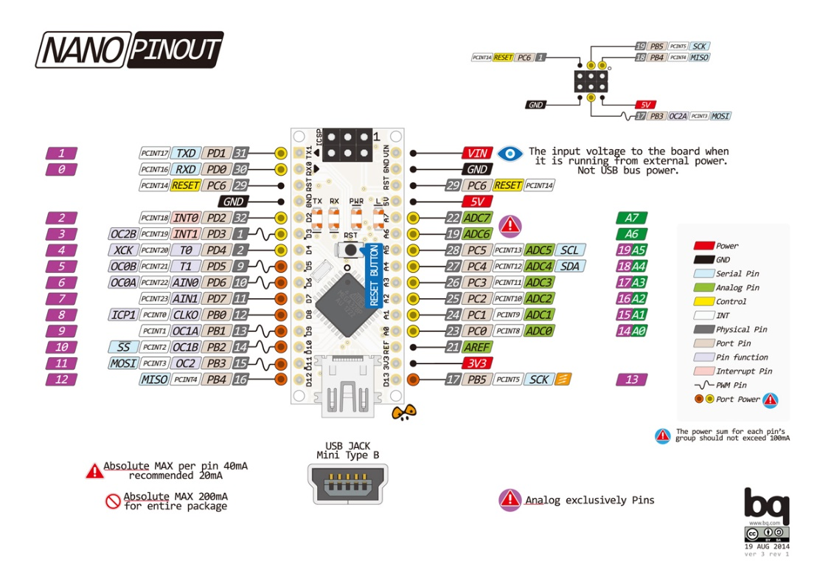[26]

### 2.1.5 Le capteur de flexion ZD10-100

#### C’est quoi un module ZD10-100 ?

Le module ZD10-100 est un capteur de flexion ou "Flex sensor" en anglais. Il est conçu pour mesurer la courbure ou la flexion d'un objet tel qu'un doigt, un bras ou toute autre partie du corps humain. Le capteur est généralement constitué d'un substrat souple avec un matériau conducteur attaché à sa surface qui varie sa résistance électrique en fonction de la quantité de flexion. Cette variation de résistance est ensuite mesurée par le module ZD10-100 et convertie en une valeur de sortie analogique qui peut être utilisée pour contrôler un système. Le module ZD10-100 est couramment utilisé dans des projets tels que des gants de données de mouvement, des exosquelettes, etc.

#### De quoi est composer le ZD10-100 ?

Le module ZD10-100 est généralement composé d'un substrat flexible avec un matériau conducteur attaché à sa surface. Ce matériau conducteur est traditionnellement constitué d'une couche de carbone ou d'une encre conductrice qui est imprimée sur le substrat. Lorsque le substrat est plié ou courbé, la distance entre les particules de carbone ou d'encre conductrice change, ce qui modifie la résistance électrique du capteur. Le module ZD10-100 est équipé d'un circuit électronique qui est généralement composé d'un amplificateur d'instrumentation, d'un convertisseur analogique-numérique (CAN). De plus, le module peut également inclure un certain nombre d'autres composants tels que des résistances, des condensateurs et des diodes pour aider à réguler le courant et les tensions électriques, ainsi qu'un connecteur pour le raccordement du capteur à d'autres dispositifs électroniques.

#### Comment utiliser le ZD10-100 ?

1. Voici les étapes générales pour utiliser le module ZD10-100 :
2. Connectez le module ZD10-100 à un microcontrôleur ou à un autre dispositif électronique à l'aide des connecteurs appropriés. Assurez-vous que les connexions sont correctement effectuées et que le module est alimenté en électricité.
3. Placez le capteur de flexion sur l'objet dont vous souhaitez mesurer la courbure ou la flexion. Fixez-le en place à l'aide d'une bande adhésive ou d'un autre support.
4. Calibrez le capteur en déterminant les valeurs de résistance pour les positions extrêmes de la flexion. Vous pouvez effectuer cette calibration en utilisant un multimètre ou en programmant le microcontrôleur pour effectuer la mesure.
5. Programmez le microcontrôleur pour lire les valeurs de résistance du capteur et pour les convertir en données de courbure ou de flexion. Vous pouvez également programmer le microcontrôleur pour utiliser ces données pour contrôler un système robotique ou une application électronique.

## 2.2. Etude détaillée

#### 2.2.1 Etude du servo-moteur

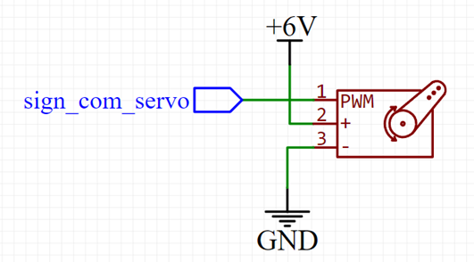

Connectez l'alimentation : Connectez l'alimentation au servomoteur en utilisant les bornes appropriées. La tension d'alimentation recommandée est celle donnée par le fournisseur du servomoteur, il est donc important de consulter les datasheets.

Connectez le signal de commande : Connectez le signal de commande du servomoteur au microcontrôleur ou à la carte de commande électronique. Les broches de commande peuvent varier selon le modèle, mais la plupart des servomoteurs ont trois pattes : VCC, GND et une pour le signal de commande.

Programmez le microcontrôleur : Écrivez un programme pour le microcontrôleur qui envoie des impulsions de commande à la fréquence appropriée pour contrôler la position et le mouvement du servomoteur.

Vous pouvez modifier la position du moteur en ajustant la durée de l'impulsion de commande envoyée au moteur. Par exemple, une impulsion de commande de 1 ms peut faire tourner le moteur à sa position la plus à gauche, tandis qu'une impulsion de 2 ms peut le faire tourner à sa position la plus à droite.

Un exemple de programme pour tester les servomoteurs se trouve dans l’annexe 4

**Les largeurs d’impulsions**

|  |  |  |
| --- | --- | --- |
| Servo à un angle de 0° | Servo à un angle de 90° | Servo à un angle de 120° |
|  |  |  |
|  |  |  |

En ce qui concerne le rapport entre les largeurs d'impulsions et les angles des servo-moteurs, une largeur d'impulsion de 1 milliseconde (ms) peut correspondre à un angle de 0 degré, une largeur d'impulsion de 1,5 ms à un angle de 90 degrés et une largeur d'impulsion de 2 ms à un angle de 180 degrés.

En observant les captures d'écran de l'oscilloscope, il est possible d'analyser la relation entre la largeur d'impulsion et l'angle que va prendre le palonnier. En comparant les différentes captures d'écran, vous pouvez déterminer comment la largeur d'impulsion change lorsque l'angle du palonnier varie.

En général, une largeur d'impulsion plus courte correspond à un angle plus petit du palonnier, tandis qu'une largeur d'impulsion plus longue correspond à un angle plus grand. Cependant, la relation exacte peut varier en fonction du modèle du servomoteur utilisé.

[27]

### 2.2.2 Etude du module Bluetooth HC-05

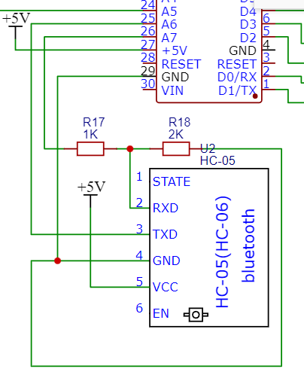

**Comment utiliser un module HC-05 ?**

Voici les étapes pour utiliser un module HC-05 :

Alimentez le module HC-05 en connecter le VCC et GND à une alimentation.

Configurez le module HC-05 en mode de commande en connectant le fil KEY à la masse (GND) pendant que vous alimentez le module.

Connectez le module HC-05 à votre microcontrôleur ou votre ordinateur à l'aide de fils de connexion. Les fils de connexion nécessaires dépendent du type de connexion que vous souhaitez établir. Si vous souhaitez établir une communication série, vous aurez besoin de connecter les fils TX et RX du module HC-05 aux broches TX et RX de votre microcontrôleur ou de votre ordinateur.

Une fois que le module est alimenté et connecté, vous pouvez entrer en mode de commande en envoyant la commande AT au module via une connexion série.

Le module HC-05 répondra avec un message "OK" pour indiquer que le mode de commande a été activé.

Vous pouvez maintenant utiliser le module HC-05 pour établir une connexion Bluetooth avec un autre dispositif, tel qu'un téléphone portable ou un autre module HC-05. Pour cela, vous devrez utiliser des commandes AT pour configurer le module en mode esclave ou maître, selon que vous souhaitez établir une connexion entrante ou sortante.

Un exemple de programme pour tester la Nano se trouve dans l’annexe 4

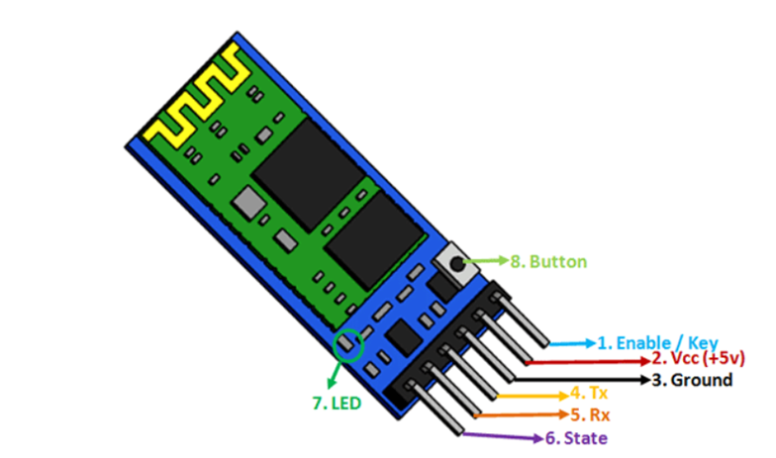[28]

* **Enable/Key :** permet de fixer le mode Data, au niveau bas, ou le mode AT command (cf. plus bas), au niveau haut. Par défaut, si la broche n’est pas connectée, le module est en mode Data. L’état de cette broche est aussi contrôlé par le bouton (cf. plus bas) ;
* **Vcc** : c’est la tension d’alimentation, à priori 5V ;
* **Ground**, la masse ;
* **Tx (ou TXD)** : tout ce qui est reçu par le BLuetooth du module est sorti sur cette broche. C’est donc Transmit Data, vu du côté du module HC05 ;
* **Rx (ou RXD)** : tout ce qui est présenté sur cette broche (issu du microcontrôleur) est envoyé par le Bluetooth du module. C’est donc le Receive Data du point de vue du module HC05 ;
* **State** : la broche est connectée à la LED embarquée du module et indique l’état de fonctionnement du module avec les caractéristiques décrites ci-dessous.

### 2.2.3 Etude de fonctionnement des boutons

Il y a différentes manières de trouver Vout en fonction du bouton sur lequel on appuie :

Utiliser la formule du diviseur de tension

Vout = Vin * (R2 / (R1 + R2))

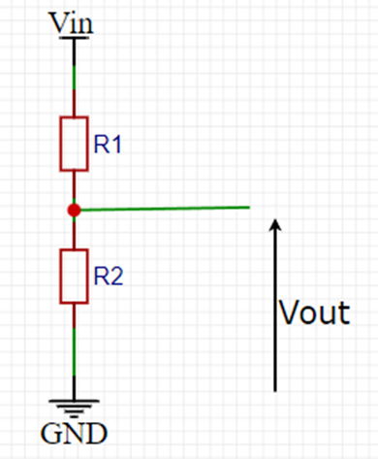

Si on applique cette méthode à notre ça :

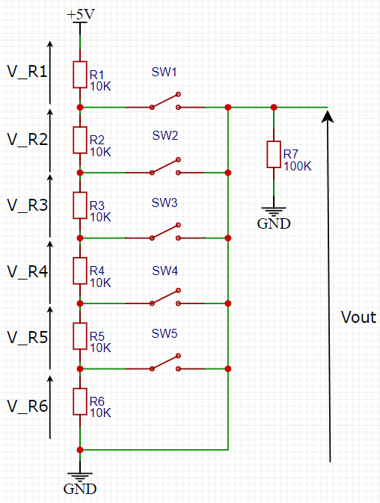

|  |  |
| --- | --- |
| Si on appuie sur SW1 :  Donné :  RA = R1 = 1OK Ω  RB = R2 +R3 +R4 +R5 +R6 = 50K Ω  Inconnue :  Vout = ?  Résultat :  Vout = 5 * (10K / (10K+ 50K)) = 0.83V | Si on appuie sur SW2 :  Donné :  RA = R1 + R2 = 2OK Ω  RB = R3 +R4 +R5 +R6 = 40K Ω  Inconnue :  Vout = ?  Résultat :  Vout = 5 * (20K / (20K+ 40K)) = 1.6V |
| Si on appuie sur SW3 :  Donné :  RA = R1 + R2 + R3 = 3OK Ω  RB = R4 +R5 +R6 = 30K Ω  Inconnue :  Vout = ?  Résultat :  Vout = 5 * (30K / (30K+ 30K)) = 2.5V | Si on appuie sur SW4 :  Donné :  RA = R1 + R2 + R3 + R4 = 4OK Ω  RB = R5 +R6 = 20K Ω  Inconnue :  Vout = ?  Résultat :  Vout = 5 * (40K / (40K+ 20K)) = 3.3V |
| Si on appuie sur SW5 :  Donné :  RA = R1 + R2 + R3 + R4 + R5 = 4OK Ω  RB = R6 = 10K Ω  Inconnue :  Vout = ?  Résultat :  Vout = 5 * (50K / (50K+ 10K)) = 4.16V |  |

Vu que nous n’avons que des résistances en série

On peut déterminer la tension sur chaque résistance en utilisant lois d’Ohm :

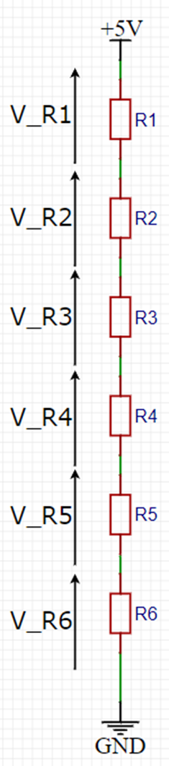

Un exemple de programme pour tester le Bluetooth se trouve dans l’annexe 5

|  |  |
| --- | --- |
| Pour V_R1 :  Donné :  Vin = 5v  Nrtot = nombre de résistance total = 6  Nr = nombre de la résistance = 1  Inconnue :  V_R1 = (Vin / Nrtot) * Nr = ?  Résultat :  V_R1 = 0.83 V | Pour V_R2 :  Donné :  Vin = 5v  Nrtot = nombre de résistance total = 6  Nr = nombre de la résistance = 2  Inconnue :  V_R2 = (Vin / Nrtot) * Nr = ?  Résultat :  V_R2 = 1.66 V |
| Pour V_R3 :  Donné :  Vin = 5v  Nrtot = nombre de résistance total = 6  Nr = nombre de la résistance= 3  Inconnue :  V_R3 = (Vin / Nrtot) * Nr = ?  Résultat :  V_R3 = 2.49 V | Pour V_R4 :  Donné :  Vin = 5v  Nrtot = nombre de résistance total = 6  Nr = nombre de la résistance = 4  Inconnue :  V_R4 = (Vin / Nrtot) * Nr = ?  Résultat :  V_R4 = 3.32 V |
| Pour V_R5 :  Donné :  Vin = 5v  Nrtot = nombre de résistance total = 6  Nr = nombre de la résistance = 5  Inconnue :  V_R5 = (Vin / Nrtot) * Nr = ?  Résultat :  V_R5 = 4.15 V | Pour V_R6 :  Donné :  Vin = 5v  Nrtot = nombre de résistance total = 6  Nr = nombre de la résistance =6  Inconnue :  V_R6 = (Vin / Nrtot) * Nr = ?  Résultat :  V_R6 = 4.98 V |

1. On mesure :

V_R1 = 0.83 V

V_R2 = 1.67 V

V_R3 = 2.5 V

V_R4 = 3.33 V

V_R5 = 4.16 V

V_R6 = 5.01 V

En mesurant, on se rend compte que les valeurs sont très proches.

### 2.2.4 Etude du module Flex Sensor (ZD10-100)

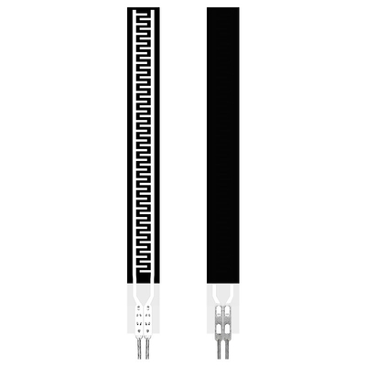[29]

Les capteurs ZD10-100 permettent de constituer une résistance dont la variable dépend de la déformation du capteur. Cette valeur être envoyée au microcontrôleur (le Nano ATmega) qui à l’aide du tableau suivant, nous permet d’obtenir l’inclinaison des doigts.

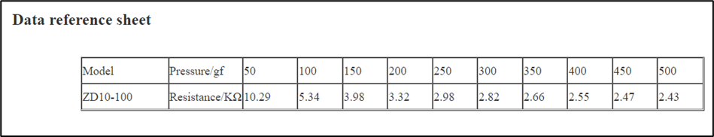[30]

Le module Flex Sensor ZD10-100 est un capteur de flexion qui est constitué d'un matériau résistant et flexible qui change de résistance en fonction de si on le tord.

Lorsque l'on plie le capteur, la résistance qui est à l’intérieur change. Cette variation de résistance est mesurée et convertie en un angle par le Microcontrôleur.

Un exemple de programme pour tester le sensor se trouve dans l’annexe 5

Il y a différentes manières de trouver Vout :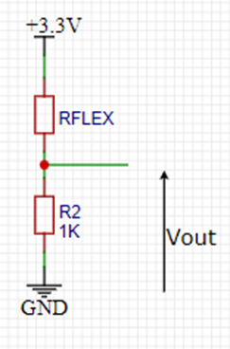

1. On peut mesurer.
2. On peut utiliser la formule du diviseur de tension

Vout = Vin *(RFLEX/ (RFLEX + R2))

Si RFLEX = 2K Ω

Donné :

Vin = 3.3v

RFLEX = 2K Ω

R2 = 2K Ω

Inconnue :

Vout = ?

Résultat :

Vout = 3.3 *(2K/ (2K + 1K)) = 2.2V

Dans ce cas-là, la tension qui sera mesurer par le Microcontrôleur est de 2.2V.

### 2.2.5 Etude du fonctionnement du Nextion

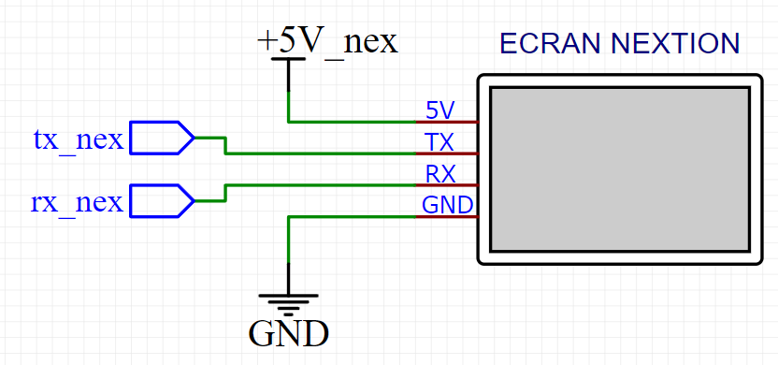

Pour utiliser le module NX3224T028, il faut connecter le module à une source d'alimentation 5V, ensuite connecter le module à un microcontrôleur (Arduino nano) en utilisant le port série UART. Après cela, il faut créer l'interface utilisateur de l'écran en utilisant le logiciel Nextion Editor, enregistrer le fichier en .HMI et faire une copie du ficher sur une carte SD. Pour terminer, nous devons l’insérer dans le port SD du module Nextion.

Un exemple de programme pour tester la Nano se trouve dans l’annexe 4

### 2.2.6 Etude de l’alimentation de la main

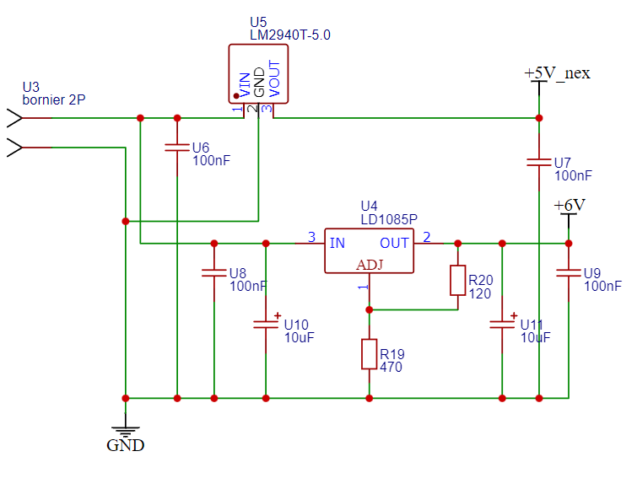

U6, 7, 8, 9 sont des condensateurs de filtrage.

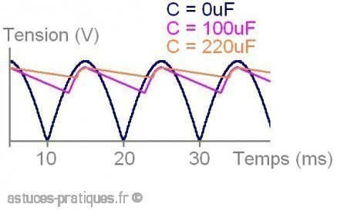

Plus la valeur du condensateur est grande, plus la tension est lisse.

R19 et20 sont des résistances qui forment un diviseur de tension.

Avec la formule suivante, on peut déterminer la tension de sortie du régulateur U4 :

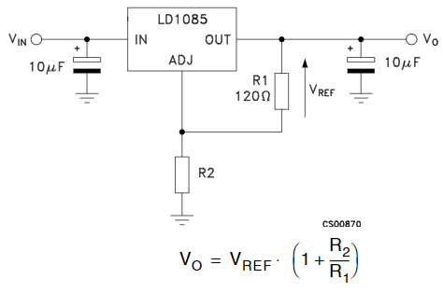[31]

## 2.3. Etude de la conception

En ce qui concerne la main robot, voici une brève étude de sa conception :

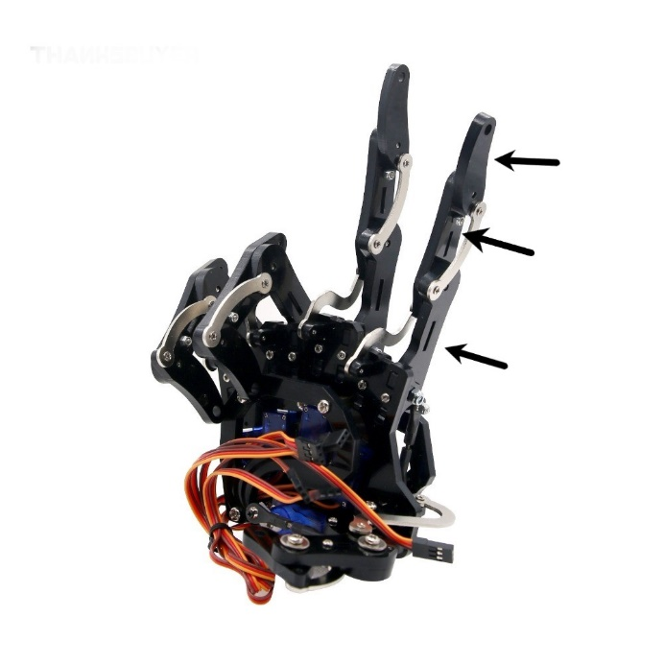

Ces trois pièces misent bout à bout forment le corps du doigt. Elles sont dessinées de manières à ressembler aux doigts d’un humain. Le corps du doigt robot est soutenu par ce que l’on pourrait calcifier de tendons. Ses tendons peuvent avoir différentes formes, comme les suivantes :

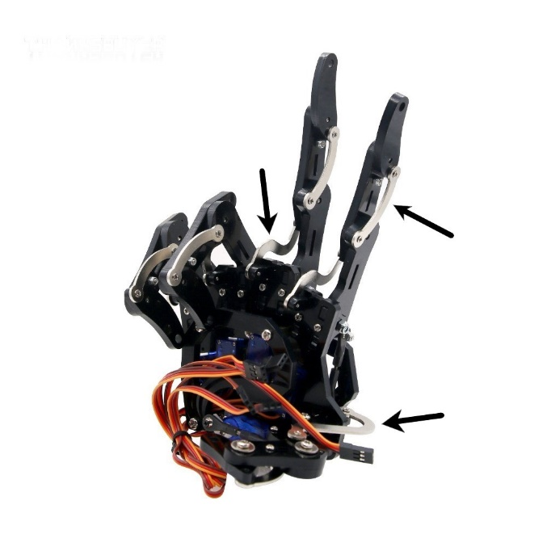

Ces formes permettent aux doigts de se mouvoir de manière +/- humaine car l’objectif de cette main ressemble à celle d’un humain. De plus, certains de ses tendons ont une forme particulière en S. C’est pour une raison purement mécanique car lorsqu’un doigt se plie, un tendon humain se tend et se détend. Dans notre cas, les pièces de la main robot n’ont pas de propriétés élastiques par conséquent cette pièce à une forme en S pour suivre le mouvement de la main lors de ses déplacements.

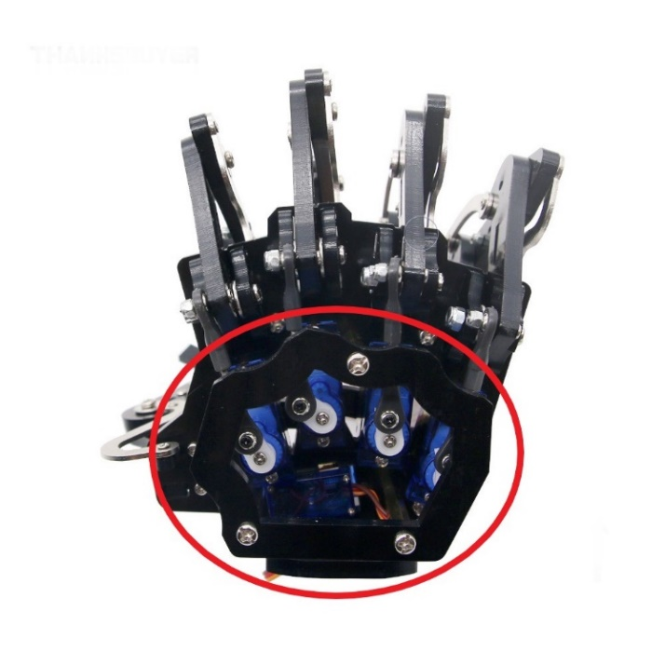

La pièce ci-dessus a deux rôles très importants qui sont de protéger les servomoteurs et leurs palonniers lors de leurs mouvements, ainsi que d’empêcher les doigts d’aller trop loin dans leurs mouvements car cela pourrait endommager les servomoteurs qui ne peuvent faire des mouvements de 0° à 180°.

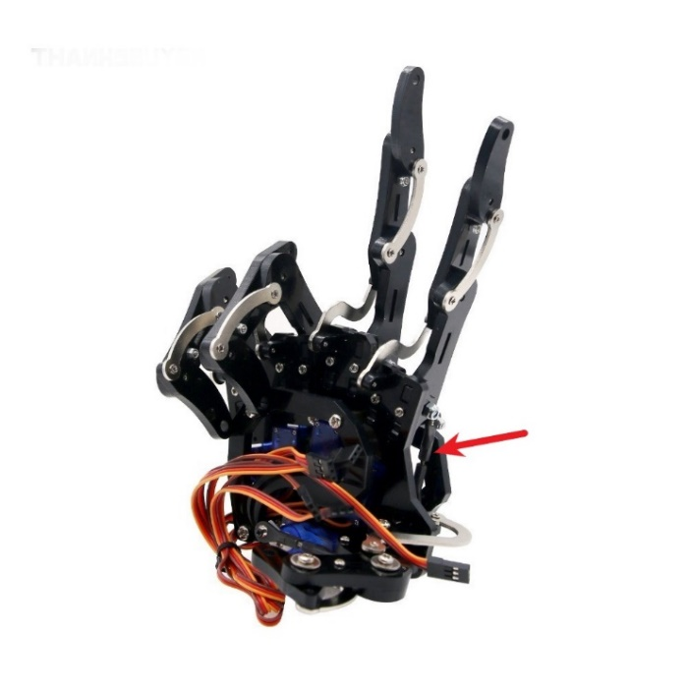

Cela permet le transfert de force entre le palonnier du servomoteur et le doigt.

Je tenais à préciser que je ne l’ai pas conçu la main.

Voici le schéma du couvercle du boîtier :

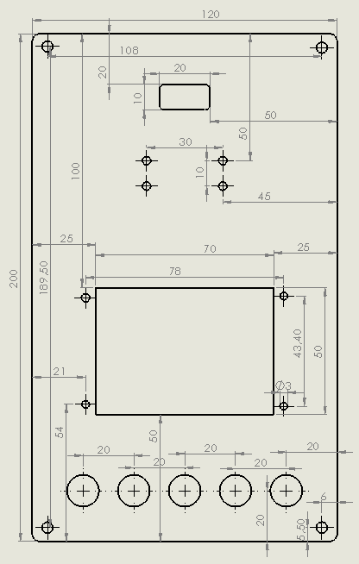

Cette plaque permet de maintenir en place l’écran Nextion ainsi que les boutons et la main robot.

Voici le schéma, la plaque de fond du boîtier :

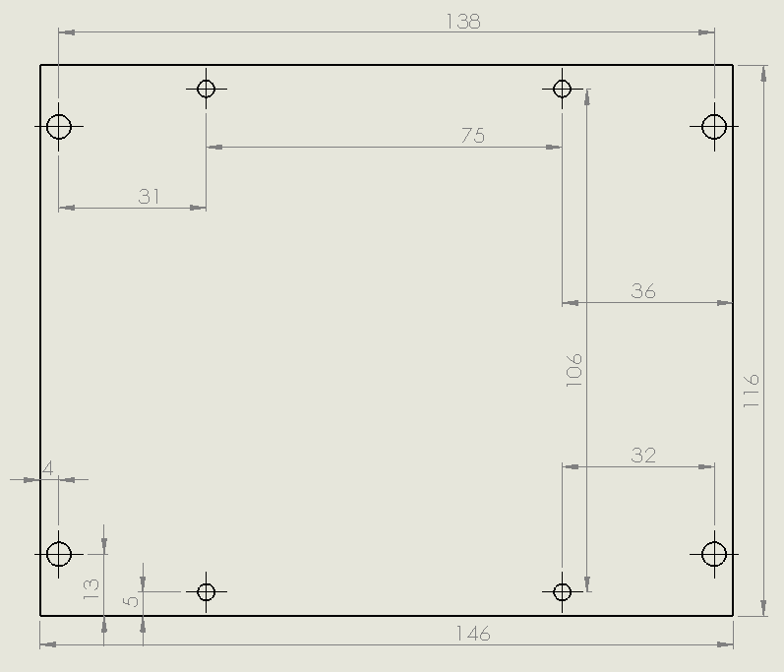

Cette plaque est une plaque de fond qui permet de maintenir le PCB.

Schéma de principe de mon gant :

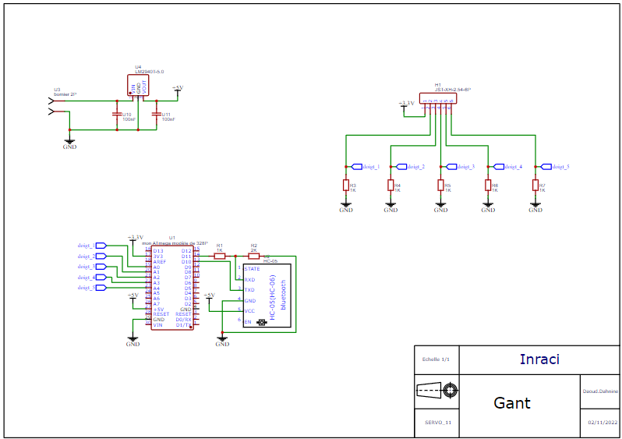

Schéma de principe de la main :

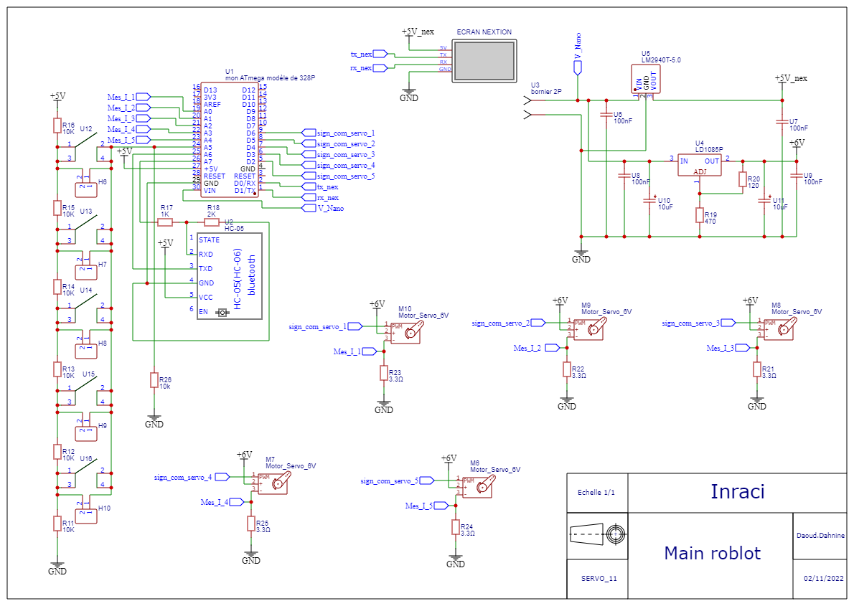

Explication de principe :

Pour le gant :

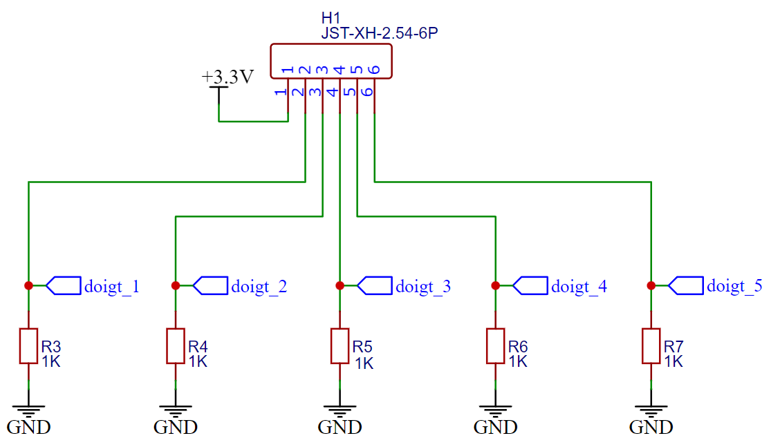

Ici, nous avons un diviseur de résistif formé par les résistances D’1K Ω et les résistances flexibles qui seront connectés sur le bornier 6P.

Ensuite, nous avons l’alimentation du gant

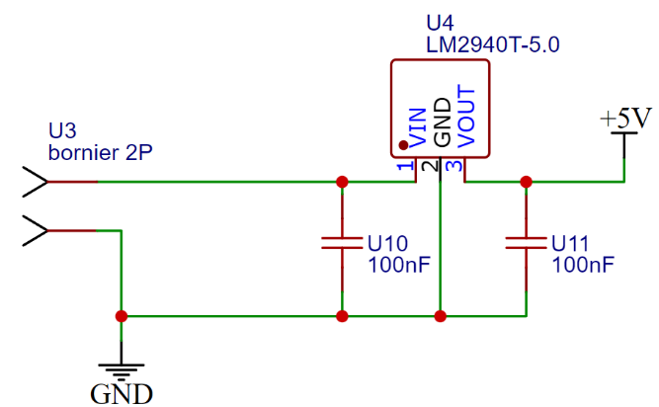

U3 est le bornier qui permet de relier la pile 9V au régulateur 5V.

U5 est le régulateur qui transforme le 9V de la pile en 5V pour alimenter le circuit.

U10 et U11 sont des condensateurs de filtrage qui ont pour objectif de filtrer la tension d’entrée.

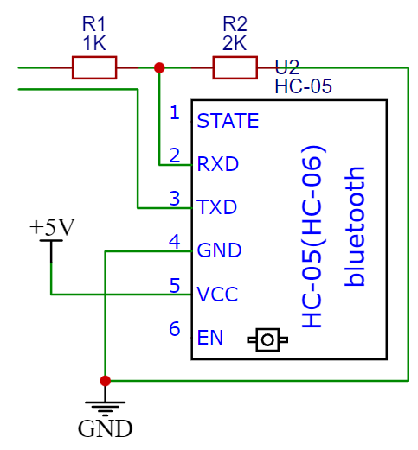

R1 et R2 valent 1K et 2K car le module HC-05 a une logique de communication de 3.3V et l'Arduino nano communique en 5V donc on doit former un diviseur résistif pour atténuer la tension qui arrive sur la patte RXD. La patte TXD envoie au lieu de recevoir.

Pour le gant :

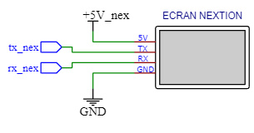

TX_nex et NX_nex sont les pattes de communication entre le Nextion et l’Arduino nano.

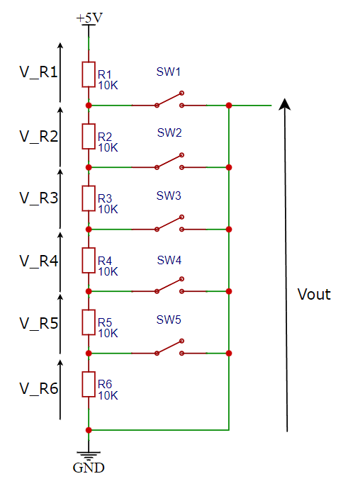

Chacune des résistances permet de former un diviseur de tension qui donne une valeur de Vout différent en fonction du bouton sur lequel on appuie.



Cette partie permet de fournir les tensions nécessaires à alimenter le nextion avec 5V et les servomoteurs avec le 6V.

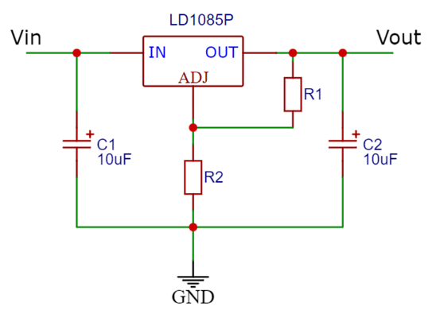

Le module « LD1085P » est un régulateur variable qui permet d’obtenir différentes tensions de sortie en fonction des valeurs de R1 et R2.

Formule à utiliser est la suivante : Vin = VR1 (1+(R1/R2))

C1 et C2 sont des condensateurs de filtrage.

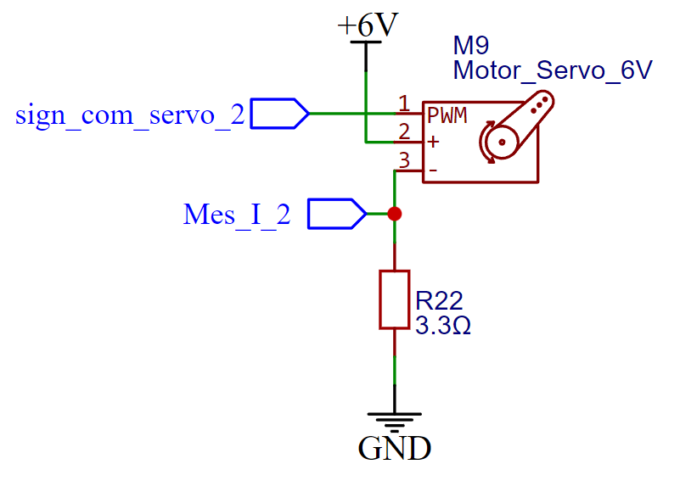

Sign_com_servo est la patte de commande du servomoteur.

Mes_I est la patte de mesure de couple du servomoteur.

R22 est une résistance de mesure.

3. Fabrication

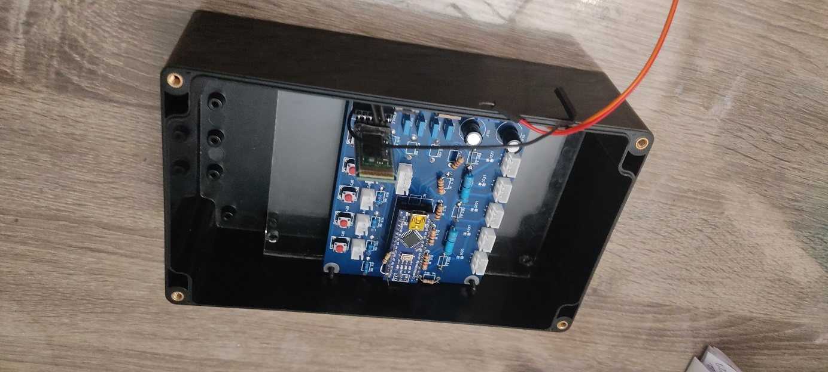

J’ai dessiné la plaque de fond pour le PCB ne soit pas directement en contact avec le fond du boîtier, pour plus de détail sur ses dimensions aller voir l’étude de conception.

# 4. Ordinogramme et programme

Voici l'ordinogramme du gant :

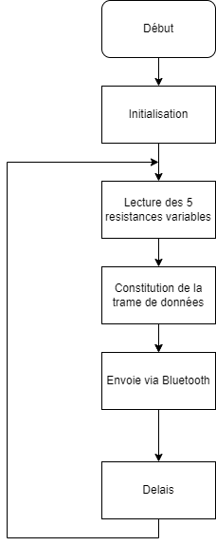

Voici l'ordinogramme de la main robot :

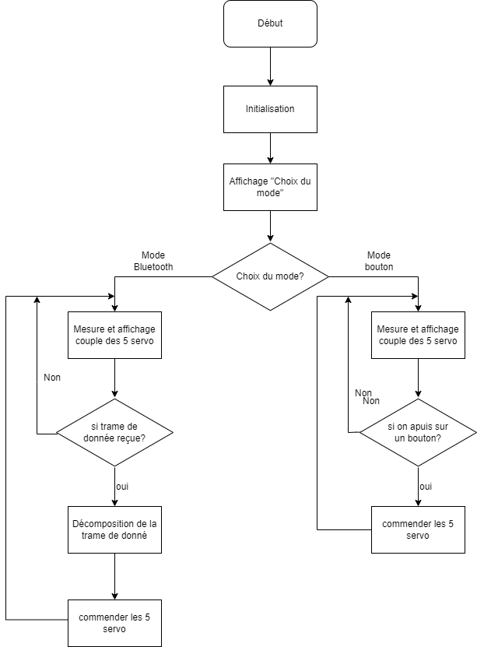

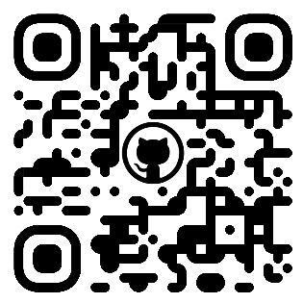**Pour voir les programmes qui une fois terminé, mon permis de créer un programme complet et fonctionnel. Cliquer sur ce lien ou scanner le code : https://github.com/OnixNever/mes_programmes/tree/main.**

Voici le programme du gant :

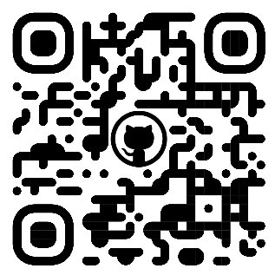https://github.com/OnixNever/mes_programmes/tree/main/prog_fin/master

Voici le programme du gant :

https://github.com/OnixNever/mes_programmes/tree/main/prog_fin/slave

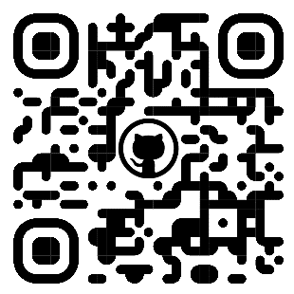

# 5. Mise au point (hardware software avec programme)

Concernant la mise au point, j’ai eu à rencontrer un certain nombre de soucis que j’ai dû solutionner :

Au niveau de la main robot, voici les soucis rencontrés :

1. Pour le PCB :
   1. J’ai fait une erreur pour la masse de la Nano ATmega qui n’était pas reliée à la masse aux autres composants ce qui causait des problèmes avec l'alimentation pour la Nano et des soucis de communication avec les autres composants.
   2. J'ai fait une erreur au niveau de l’alimentation de la Nano car je ne mettais rien dans son Vin. Par conséquent, la Nano n’était pas alimentée.
   3. J'ai rencontré un souci au niveau de mes boutons car la valeur sur la patte de mesure de ma Nano ne redescendait pas à 0V quand aucun des boutons n’était appuyé.
   4. J'ai aussi rencontré des soucis avec mon module HC-05 qui avait son RX et son TX connecter sur les deux seules pattes analogiques de la Nano ce qui posait des problèmes pour communiquer.
2. Pour l’assemblage, j'avais mal mesuré l’espace dans le boîtier de la main par conséquent, le PCB était un peu plus grand.

Voici le schéma de principe de la main avec des erreurs que j’avais commandé :

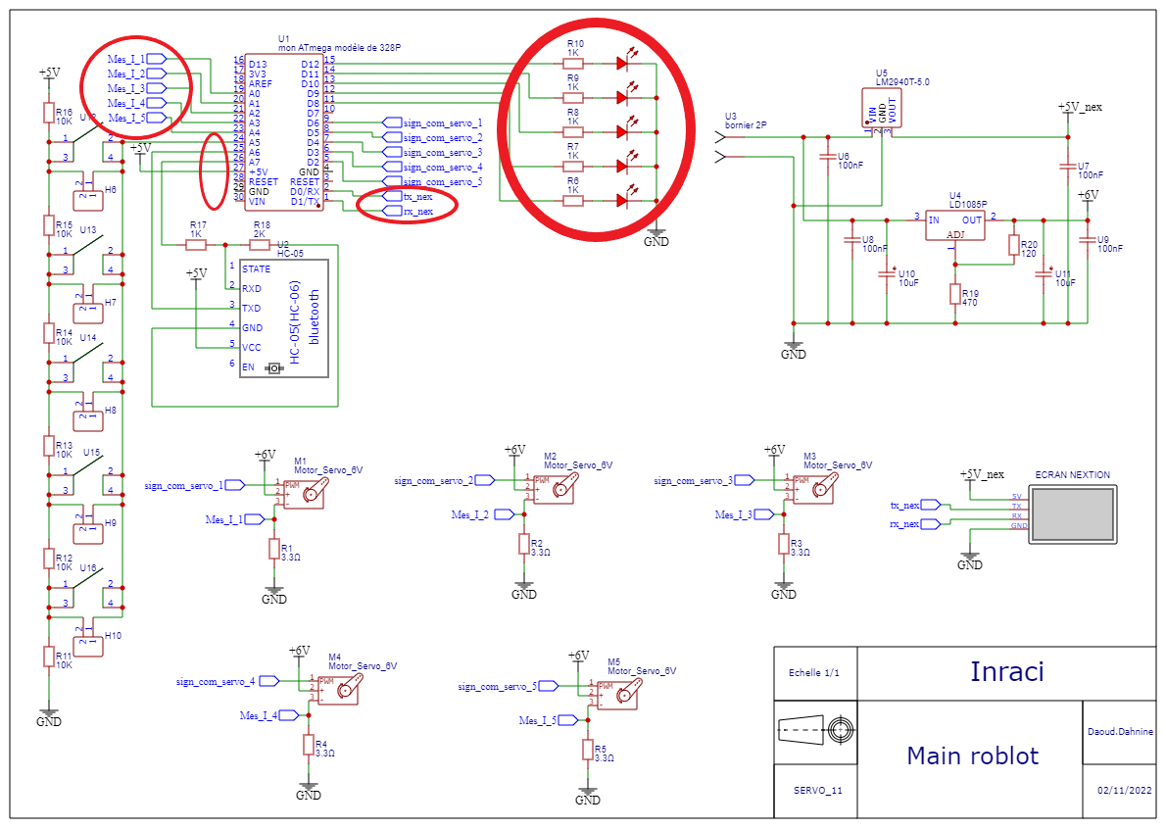

Au niveau de la main robot, voici les solutions que j’ai mis en place :

1. Pour le PCB :
   1. J’ai donc relié la masse de la Nano ATmega à la masse du module HC-05 qui elle est reliée aux autres masses.
   2. J'ai connecté Vin au bornier d’alimentation, vu que j’alimente mon projet en 7.5V et que la Nano peut être alimenter entre 7 et 12 cela ne posera pas de problèmes.
   3. J'ai fait des recherches sur la Nano et j’ai découvert qu’il y avait à l’intérieur de la Nano un condensateur connecter à la patte de mesure et à la masse ce qui fait qu’une fois la Nano brancher le condensateur se chargeait et donc que la patte mesurait la tension sur le condo ce qui fait que l’on n'ait pas un vrai 0 logique. Pour y remédier, j’ai mis une résistance de 10K pour court-circuiter le condensateur de manière à avoir un vrai 0 logique.
   4. J’ai changé les pattes A6 et A7 en A0 et A1.

Et voici le schéma de principe de la main après modification :

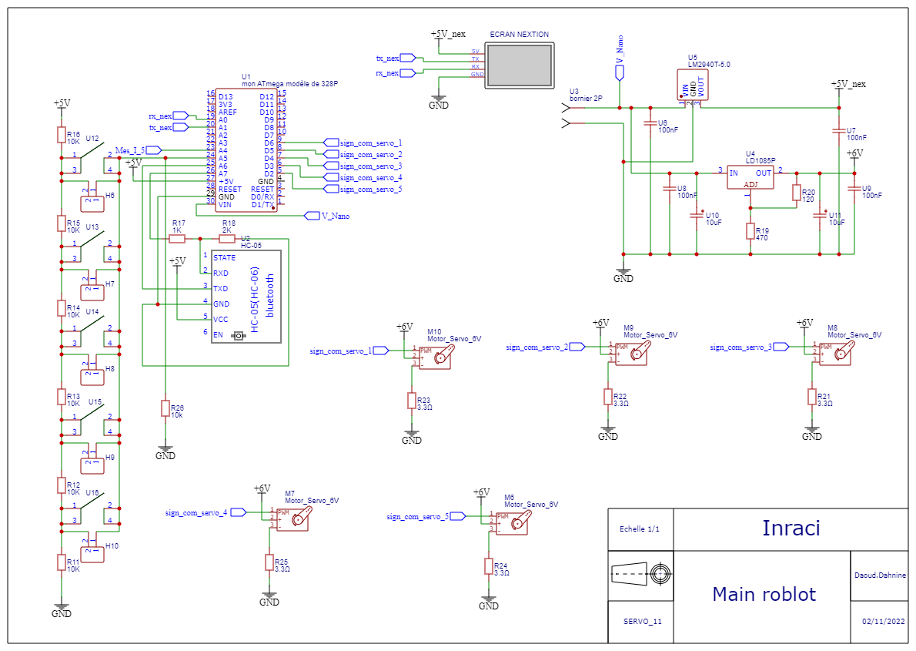

# 6. Conclusion

D'un point de vue personnel, je crois que ce projet a été extrêmement important pour mon avenir. Celui-ci m'a permis de voir qu’elles sont les compétences pour être un bon électronicien, il m'a permis de prendre connaissance de mes forces et faiblesses. Il m'a permis de me familiariser avec les concepts de communication sans fil tels que Bluetooth, ce qui se trouve être très important dans notre domaine (l’électronique). De plus, j’ai pu approfondir mes compétences en l'utilisation de microcontrôleurs tels que le Nano ATmega. L'étude de conception de cette main robot m'a également permis de développer mes connaissances en conception mécanique ce qui fait de moi une personne multidisciplinaire car j'ai des connaissances en électronique, en informatique et en mécanique.

En outre, ce projet m'a permis de développer mes compétences en matière de résolution de problèmes, car j'ai dû faire face à un grand nombre d’obstacles que j'ai réussi à surmonter.

J’ai appris que les projets prennent toujours du retard et qu’il est intéressant de repenser les priorités régulièrement (avoir une conception défensive).

J’ai appris à chercher les informations chez les personnes compétentes du corps professoral tout en essayant d’avoir une contribution personnelle, volontaire et investie.

# Annexes

## Annexe 1 : source(s) du projet

### **Matériel du projet**

|  |  |  |  |
| --- | --- | --- | --- |
| Objet\ mots clés | URL | QR code | Date de consultation |
| Boîte de dérivation taille 200*120*75 mm | https://www.amazon.fr/Vesaneae-Derivation-%C3%89lectrique-%C3%89lectronique-Raccordement/dp/B0B2DP5DWQ/ref=sr_1_20?keywords=boite+de+derivation+200+x+120&qid=1685539170&sprefix=Boite+de+Derivation+120%2Caps%2C94&sr=8-20 |  | 31/05/2023 |
| Carte Nano ATmega modèle de 328P | https://www.amazon.fr/Elegoo-Pi%C3%A8ces-ATmega328P-Contr%C3%B4leur-Arduino/dp/B0722YYBSS/ref=sr_1_5?__mk_fr_FR=%C3%85M%C3%85%C5%BD%C3%95%C3%91&crid=PB0VOMUBDMX5&keywords=nano&qid=1685538965&sprefix=nano%2Caps%2C97&sr=8-5 |  | 31/05/2023 |
| Capteur De Pression (ZD10-100) | https://www.amazon.fr/ZD10-100-Pression-R%C3%A9Sistance-Sensible-Surveillance/dp/B08B88W3H5/ref=sr_1_3/?_encoding=UTF8&__mk_fr_FR=%C3%85M%C3%85%C5%BD%C3%95%C3%91&crid=1OMHKLEBUZIQN&keywords=capteur+de+flexion+74mm+fs2l055&qid=1664274980&qu=eyJxc2MiOiIwLjc3IiwicXNhIjoiMC4wMCIsInFzcCI6IjAuMDAifQ%3D%3D&sprefix=capteur+de+flexion+74mm+fs2l055%2Caps%2C241&sr=8-3&ref_=nav_ya_signin |  | 31/05/2023 |
| Module Émetteur, Récepteur (HC-05) | https://www.amazon.fr/gp/product/B07BHRGJLJ/ref=ox_sc_act_title_1?smid=A1X7QLRQH87QA3&psc=1 |  | 31/05/2023 |

|  |  |  |  |
| --- | --- | --- | --- |
| Objet\ mots clés | URL | QR code | Date de consultation |
| Transformateur d'alimentation à Découpage | https://www.amazon.fr/Zolt-Transformateur-dalimentation-Connecteurs-%C3%A9lectroniques/dp/B0932R34K9/ref=sr_1_5?__mk_fr_FR=%C3%85M%C3%85%C5%BD%C3%95%C3%91&crid=6RAF0KJO1IXP&keywords=alimentation+7.5v+3A&qid=1685539224&sprefix=alimentation+7.5v+3a%2Caps%2C115&sr=8-5 |  | 31/05/2023 |
| Interrupteur à Bouton Poussoir | https://www.amazon.fr/Interrupteur-Poussoir-Momentan%C3%A9-%C3%A9tanche-Interrupteurs/dp/B09BMRDPTN/ref=sr_1_13?keywords=bouton%2Bpoussoir&qid=1685539314&sprefix=bouton%2Bpo%2Caps%2C120&sr=8-13&th=1 |  | 31/05/2023 |
| Connecteur Pile 9V | https://www.amazon.fr/Connecteur-Branchement-Raccordement-Connecteurs-thermor%C3%A9tractable/dp/B08B1BJC8J/ref=sr_1_19?__mk_fr_FR=%C3%85M%C3%85%C5%BD%C3%95%C3%91&crid=7RI2JH1T43PX&keywords=Lot+de+supports+de+pile+pour+batterie+9+V&qid=1682866434&sprefix=lot+de+supports+de+pile+pour+batterie+9+v%2Caps%2C78&sr=8-19 |  | 31/05/2023 |
| Main robot | https://fr.aliexpress.com/item/32788780323.html?spm=a2g0o.order_list.0.0.21ef1802YRr1QC&gatewayAdapt=glo2fra |  | 31/05/2023 |
| Ecran Nextion (NX3224T028) | https://itead.cc/product/nx3224t028-nextion-2-8-basic-series-hmi-touch-display/ |  | 31/05/2023 |

### **Datasheet**

|  |  |  |  |
| --- | --- | --- | --- |
| Objet\ mots clés | URL | QR code | Date de consultation |
| Ecran Nextion (NX3224T028) | https://nextion.tech/datasheets/nx3224t028/ |  | 31/05/2023 |
| Servo (TS90D) | http://www.ee.ic.ac.uk/pcheung/teaching/DE1_EE/stores/sg90_datasheet.pdf |  | 31/05/2023 |
| Module Bluetooth (HC-05) | https://components101.com/sites/default/files/component_datasheet/HC-05%20Datasheet.pdf |  | 31/05/2023 |
| ATmega328P | https://ww1.microchip.com/downloads/en/DeviceDoc/Atmel-7810-Automotive-Microcontrollers-ATmega328P_Datasheet.pdf |  | 31/05/2023 |
| HC-05 | https://www.etechnophiles.com/hc-05-pinout-specifications-datasheet/ |  | 31/05/2023 |

### **Vidéo YouTube**

|  |  |  |  |
| --- | --- | --- | --- |
| Objet\ mots clés | URL | QR code | Date de consultation |
| Capteur de flexion | https://www.youtube.com/watch?v=fcLKVICQZXY |  | 31/05/2023 |
| Flex sensor avec Arduino | https://www.youtube.com/watch?v=5nJU0sSOzEs |  | 31/05/2023 |
| Nextion et Arduino | https://www.youtube.com/watch?v=bf_VrpYHD9Q&list=PLzIppWrq1rdmMbHhScwh9Zv89W6gtHCxS |  | 31/05/2023 |
| Configuration du module HC-05 pour arduino | https://www.youtube.com/watch?v=C6lqQ7qOW_k |  | 31/05/2023 |
| Communication bidirectionnelle Arduino via Bluetooth | https://www.youtube.com/watch?v=I2qFXSe0W3w |  | 31/05/2023 |
| AT Commands | https://www.youtube.com/watch?v=8U_qDpmelIY |  | 31/05/2023 |

### **Pin out module**

|  |  |  |  |
| --- | --- | --- | --- |
| Objet\ mots clés | URL | QR code | Date de consultation |
| HC-05 | https://www.etechnophiles.com/hc-05-pinout-specifications-datasheet/ |  | 31/05/2023 |
| Arduino nano | https://librecmchacker.files.wordpress.com/2020/11/screenshot-from-2020-11-05-20-48-27.png |  | 31/05/2023 |
| Flex Sensor | https://circuitdigest.com/microcontroller-projects/interfacing-flex-sensor-with-arduino |  | 31/05/2023 |
| Servo | https://components101.com/motors/servo-motor-basics-pinout-datasheet |  | 31/05/2023 |
| Nextion | https://randomnerdtutorials.com/nextion-display-with-arduino-getting-started/ |  | 31/05/2023 |

## Annexe 2 : Estimation prospective de la charge de travail

|  |  |  |
| --- | --- | --- |
| **Objectif** | **Échéance** | **Validé** |
| S’assurer que le projet répond aux normes instaurées par les professeurs. | Septembre |  |
| Commander les différents composants nécessaires à la conception de mon projet. | Début octobre |  |
| Attendre l’arrivée de mes composants. | D'octobre à décembre |  |
| Approfondir mes recherches sur le fonctionnement des différents composants. | À la fin de mon TFE |  |
| Commencer mon TFE. | Début novembre |  |
| Dessiner mes PCB. | Début novembre |  |
| Démarrer la programmation mon projet. | Après réception des composants |  |
| Terminer les dessins 3D des boîtiers de mon projet. | Début février |  |
| Lancer les impressions des boîtiers. | Une fois les dessins terminés |  |
| Une fois les impressions terminées, assembler l'entièreté de mon projet. | Mi-février |  |
| Terminer la programmation mon projet. | Début avril |  |
| Faire le programme Nextion | Juin |  |
| Terminer la version finale de mon TFE. | Juin |  |
| Présenter mon projet. | Date indéterminée |  |

Le vert pour ce qui est fait et le jaune pour ce qui n’est pas encore fini.

## Annexe 3 : Des infos sur les modules et leurs datasheets

### Voici quelques infos intéressantes sur le capteur flexible (ZD10-100).

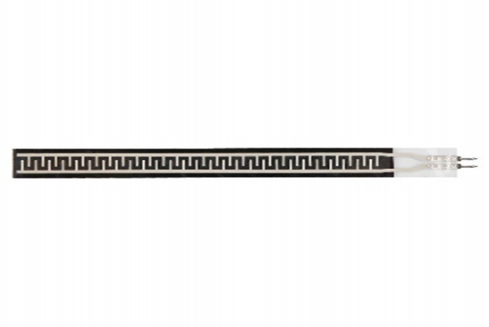

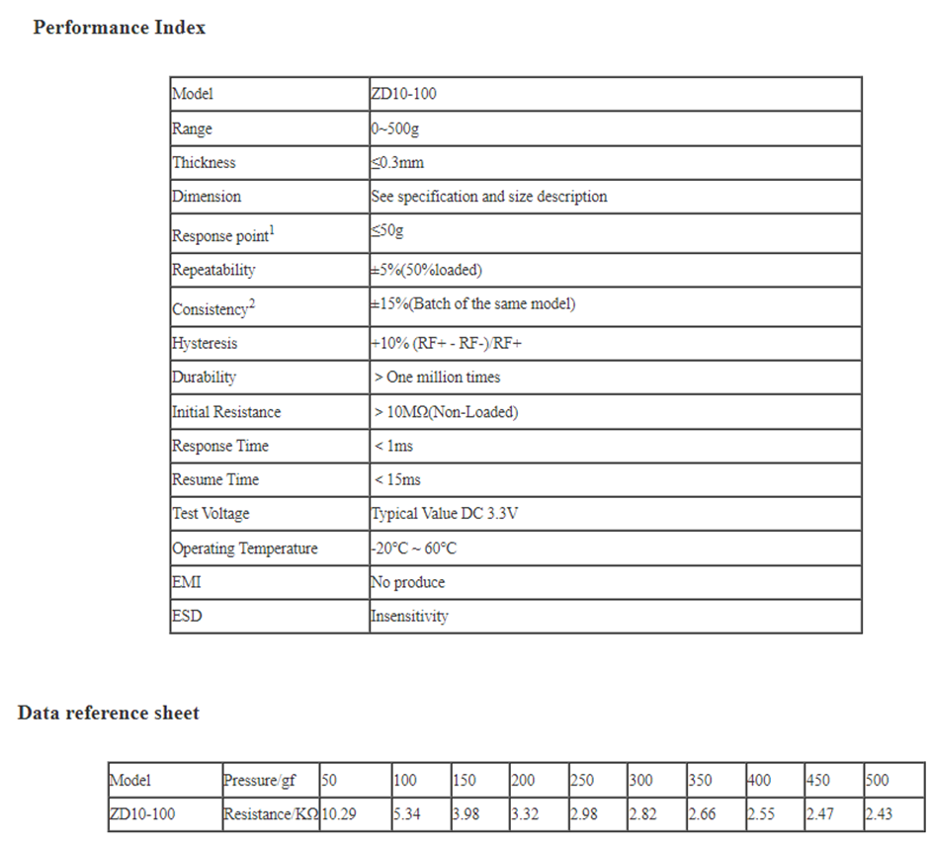

**Câblage :**

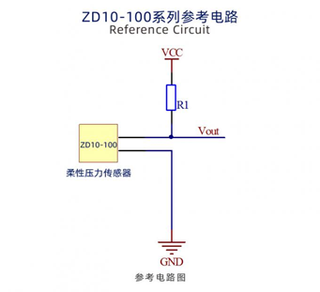

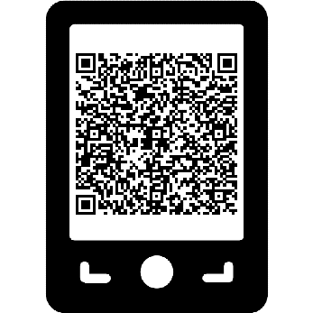

**Pour plus d’info, scanner ce code**

### Voici quelques infos intéressantes sur l’écran Nextion (NX3224T028).

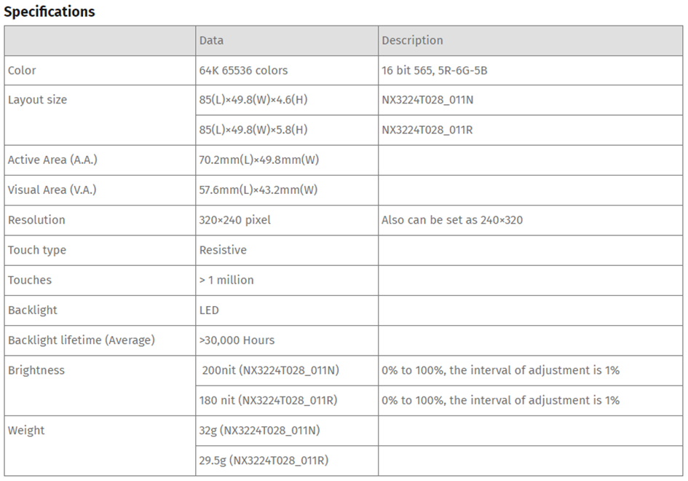

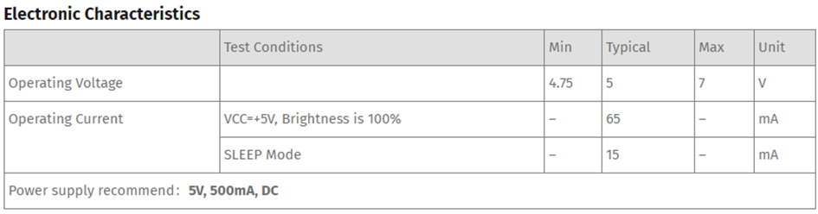

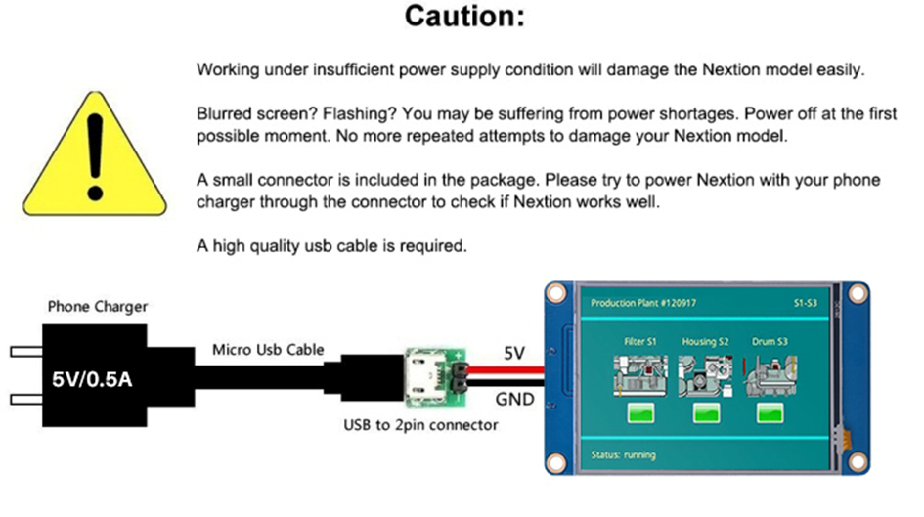



**Pour plus d’info, scanner ce code**

### Voici quelques infos intéressantes sur l’Arduino Nano (Arduino Nano).

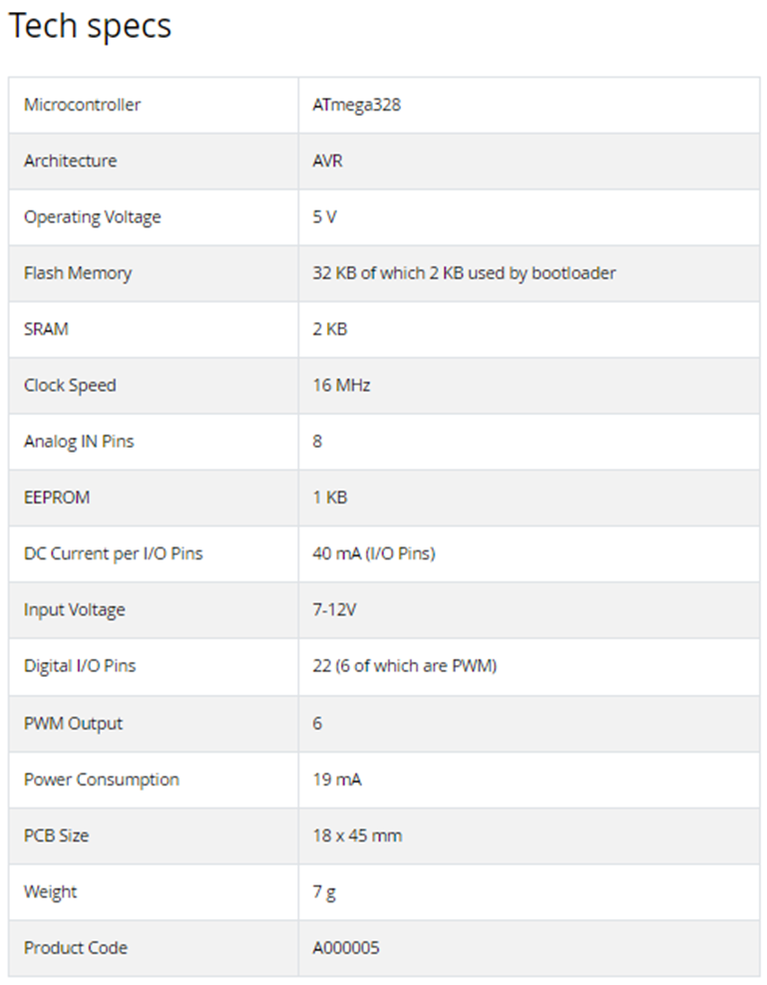

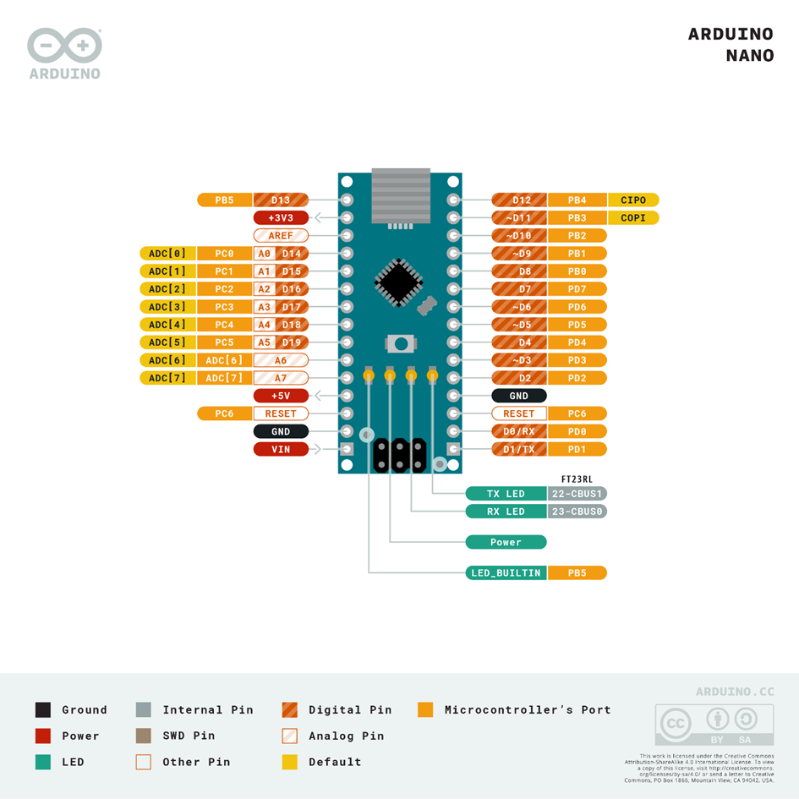

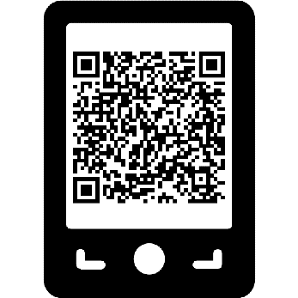

**Pour plus d’info, scanner ce code**

### Voici quelques infos intéressantes sur le module Bluetooth (HC-05).

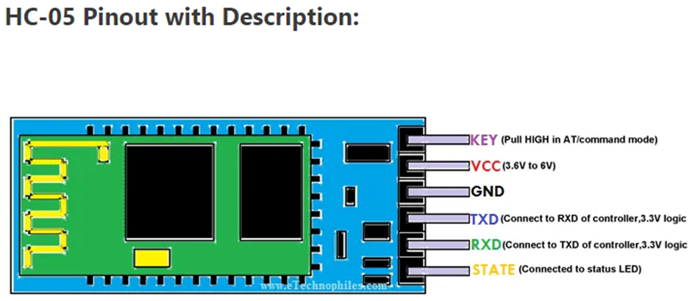

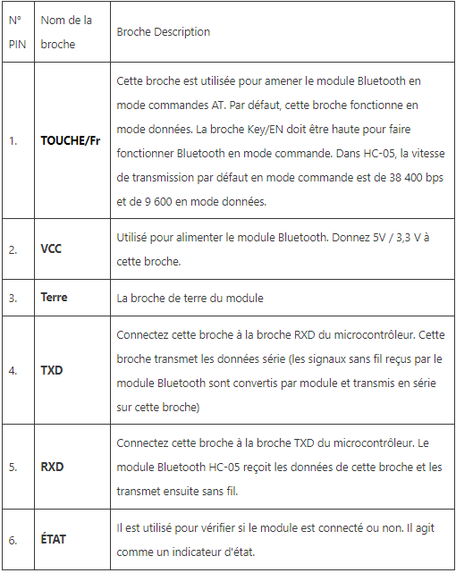

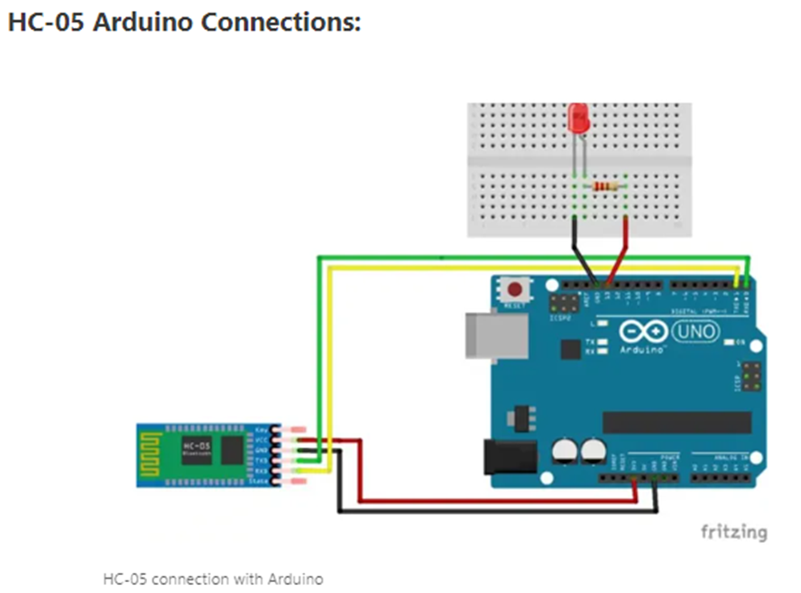

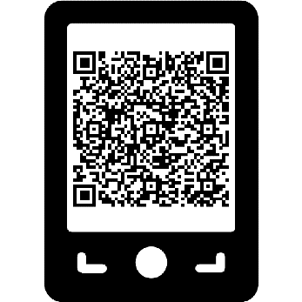

**Pour plus d’info, scanner ce code**

### Voici quelques infos intéressantes sur le servo-moteur (TS90D).

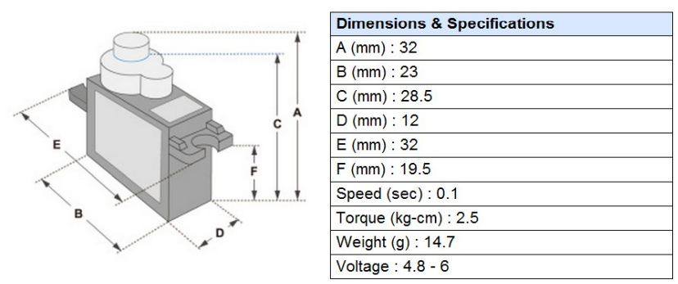

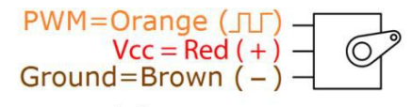



**Pour plus d’info, scanner ce code**

## Annexe 4 : Exemple de programme

### **Exemple de programme pour faire tourner un servomoteur :**

// ******************** LIBRAIRIES ******************

#include <Servo.h>

//*********** DEFINITION DES CONSTANTES *************

#define SERVOMOTEUR 2

//******* DEFINITION DES VARIABLES GLOBALES **********

byte Angle;

//************ DEFINITION DES OBJETS *****************

Servo MonServo;

//*************** INITIALISATION *********************

void setup() {

  Serial.begin(9600);            // déterminé la vitesse de communication

  MonServo.attach(SERVOMOTEUR);  // on attache la patte de commande à l'objet MonServo

}

//*************** BOUCLE INFINIE *********************

void loop() {

  Angle = 0;

  MonServo.write(Angle);  // on met le palonnier du servo à un angle de 0°

  delay(100);

  Angle = 90;

  MonServo.write(Angle);  // on met le palonnier du servo à un angle de 90°

  delay(100);

  Angle = 120;

  MonServo.write(Angle);  // on met le palonnier du servo à un angle de 120°

  delay(100);

}

Pour que le programme fonction il faut installer la librairie Servo (voir annexe 6).

### **Exemple de programme pour tester le Bluetooth :**

// ******************** LIBRAIRIES ******************

#include <SoftwareSerial.h>

//************ DEFINITION DES OBJETS *****************

SoftwareSerial mySerial(10, 11);  // RX, TX

//*************** INITIALISATION *********************

void setup() {

  Serial.begin(9600);

  pinMode(9, OUTPUT);

  digitalWrite(9, HIGH);

  Serial.println("Enter AT commands:");

  mySerial.begin(38400);

}

//*************** BOUCLE INFINIE *********************

void loop() {

  if (mySerial.available())  // on attend la réception d’une info sur le  moniteur série  virtuel et l’écrit sur le moniteur série

    Serial.write(mySerial.read());

  if (Serial.available())   // on attend la réception d’une info sur le  moniteur série et l’écrit sur le virtuel

    mySerial.write(Serial.read());

}

Pour que le programme fonction, il faut installer la librairie softwareSerial (voir annexe 6).

### **Exemple de programme pour tester le Nano :**

//*************** INITIALISATION *********************

void setup() {

  Serial.begin(9600);

  Serial.println("Hello World"); // affiche le txt

}

//*************** BOUCLE INFINIE *********************

void loop() {

}

### **Exemple de programme pour les boutons :**

//*********** DEFINITION DES CONSTANTES *************

#define val_BP1 785

#define val_BP2 600

#define val_BP3 445

#define val_BP4 300

#define val_BP5 157

//*************** INITIALISATION *********************

void setup() {

  Serial.begin(9600);// Initialisation de la communication série

  pinMode(19, INPUT);// Configuration du pin 19 en tant qu'entré

}

//*************** BOUCLE INFINIE *********************

void loop() {

  if (bp(1))

    Serial.println("bp1");

  if (bp(2))

    Serial.println("bp2");

  if (bp(3))

    Serial.println("bp3");

  if (bp(4))

    Serial.println("bp4");

  if (bp(5))

    Serial.println("bp5");

  delay(500);

}

bool bp(int num) {

  bool est_enfonce = false;

  int val_analog = analogRead(19);  // Lecture de la valeur analogique du pin 19

  switch (num) {

    case 1:

      est_enfonce = (val_analog < (val_BP1 + 10)) && (val_analog > (val_BP1 - 10));  // Vérifie si la valeur se situe dans la plage seuil du bouton 1

      break;

    case 2:

      est_enfonce = (val_analog < (val_BP2 + 10)) && (val_analog > (val_BP2 - 10));  // Vérifie si la valeur se situe dans la plage seuil du bouton 2

      break;

    case 3:

      est_enfonce = (val_analog < (val_BP3 + 10)) && (val_analog > (val_BP3 - 10));  // Vérifie si la valeur se situe dans la plage seuil du bouton 3

      break;

    case 4:

      est_enfonce = (val_analog < (val_BP4 + 10)) && (val_analog > (val_BP4 - 10));  // Vérifie si la valeur se situe dans la plage seuil du bouton 4

      break;

    case 5:

      est_enfonce = (val_analog < (val_BP5 + 10)) && (val_analog > (val_BP5 - 10));  // Vérifie si la valeur se situe dans la plage seuil du bouton 5

      break;

  }

  return est_enfonce;

}

### Exemple de programme pour le Nextion :

// ******************** LIBRAIRIES ******************

#include <SoftwareSerial.h>

#include "EasyNextionLibrary.h"  // Include EasyNextionLibrary

//*********** DEFINITION DES CONSTANTES *************

#define RX_VIRTUEL 9

#define TX_VIRTUEL 8

#define DATA_REFRESH_RATE 100

//******* DEFINITION DES VARIABLES GLOBALES **********

unsigned long pageRefreshTimer = millis();  // Timer for DATA_REFRESH_RATE

//************ DEFINITION DES OBJETS *****************

SoftwareSerial mySerial(RX_VIRTUEL, TX_VIRTUEL);  // RX, TX

EasyNex myNex(Serial);

void setup() {

  pinMode(RX_VIRTUEL, INPUT);

  pinMode(TX_VIRTUEL, OUTPUT);

  Serial.begin(9600);

  mySerial.begin(9600);

  myNex.begin(9600);

  delay(50);}

void loop() {

  myNex.NextionListen();

    refereshCurrentPage();

}

void refereshCurrentPage() {

  if ((millis() - pageRefreshTimer) > DATA_REFRESH_RATE) {

    switch (myNex.currentPageId) {

      case 0:

        refreshPage0();

        break;

    }

    pageRefreshTimer = millis();

Pour que le programme fonction, il faut installer la librairie softwareSerial (voir annexe 6).

Pour que le programme fonction, il faut installer la librairie EasyNextionLibrary (voir annexe 6).

### **Exemple de programme pour mesurer la résistance :**

//*************** INITIALISATION *********************

void setup() {

  Serial.begin(9600);   // Initialisation de la communication série à une vitesse de 9600 bauds

}

//*************** BOUCLE INFINIE *********************

void loop() {

  int val_analog_du_1_doigt = analogRead(14);  // Lecture de la valeur analogique du doigt sur le pin 14

  // Conversion de la valeur analogique pour correspondre à une plage de 0 à 120

  val_analog_du_1_doigt = map(val_analog_du_1_doigt, 0, 500, 0, 120);

  Serial.print("valeur doigt n°1 = ");   // Affichage d'un texte pour indiquer la valeur du doigt

  Serial.println(val_analog_du_1_doigt);  // Affichage de la valeur du doigt

}

## Annexe 5 : Les installations des applications

Pour installer **Nextion Éditor**, rendez-vous sur le site officiel de Nextion à l'adresse suivante : <https://nextion.tech/nextion-editor/> et suivez la procédure d’installation.

Pour installer **Arduino IDE,** rendez-vous sur le site officiel de Arduino à l'adresse suivante : <https://www.arduino.cc/en/software> et suivez la procédure d’installation.

## Annexe 6 : Les installations et utilisation des librairies

Pour installer SoftwareSerial, rendez-vous dans le gestionnaire de librairie et tapez « **SoftwareSerial ».** Pour comprendre comment utiliser la librairie, rendez-vous sur le site à l'adresse suivante : <https://docs.arduino.cc/learn/built-in-libraries/software-serial> .

Pour installer EasyNextionLibrary, rendez-vous sur le site à l'adresse suivante : « https://github.com/OnixNever/librairie_du_nextion » pour comprendre comment utiliser la librairie rendez-vous sur le site à l'adresse suivante : <https://www.aranacorp.com/fr/utilisation-dun-ecran-nextion-avec-arduino/> .

Pour installer Servo, rendez-vous dans le gestionnaire de librairie et tapez « **Servo ».** Pour comprendre comment utiliser la librairie, rendez-vous sur le site à l'adresse suivante : <https://www.arduino.cc/reference/en/libraries/servo/> .

1. <https://upload.wikimedia.org/wikipedia/en/f/f3/Pacific_Rim_FilmPoster.jpeg> consulté 04/06/2023
2. <https://is2-ssl.mzstatic.com/image/thumb/Video/v4/23/7b/b1/237bb12b-5e57-3edd-4c00-b1921f02a5d1/source/900x900bb.jpg> consulté 04/06/2023
3. C : convertisseur / A : analogique / N : numérique. C’est un convertisseur de valeur analogique en valeur numérique.
4. Les infos tirées de <http://www.ee.ic.ac.uk/pcheung/teaching/DE1_EE/stores/sg90_datasheet.pdf> consulté 04/06/2023
5. Elle permet de contrôler et de maintenir la position précise du palonnier du servomoteur. En ce qui concerne son fonctionnement : pour commencer, il faut envoyer un signal de commande au servomoteur. Ce signal indique la position souhaitée pour l'arbre de sortie du servomoteur.
6. Les infos tirées de <https://www.youtube.com/watch?v=fb8ZSe8fVIQ> consulté 04/06/2023
7. <https://c2.staticflickr.com/6/5472/31084586086_90cf3e51e9_o.jpg> consulté 04/06/2023
8. <https://upload.wikimedia.org/wikipedia/commons/f/f6/TiemposServo.svg> consulté 04/06/2023
9. <https://www.volta.ma/comment-controler-les-servomoteurs-avec-arduino/arduino/> consulté 04/06/2023
10. <https://www.makerguides.com/wp-content/uploads/2020/08/Schematic-of-an-RC-servo-motor.jpg> consulté 04/06/2023
11. <https://www.autobotic.com.my/Micro-Servo-TS90D-Digital-Gear-9g-360-Degree> consulté 04/06/2023
12. <https://www.youtube.com/watch?v=fb8ZSe8fVIQ> consulté 04/06/2023
13. <https://cache.media.eduscol.education.fr/file/ISN_Tle_S/26/3/lyceeGT_ressource_ISN_20_06_Tle_S_29_Communication_RS232_218263.pdf> consulté 04/06/2023
14. <https://cache.media.eduscol.education.fr/file/ISN_Tle_S/26/3/lyceeGT_ressource_ISN_20_06_Tle_S_29_Communication_RS232_218263.pdf> consulté 04/06/2023
15. <https://retroetgeek.com/arduino/configuration-du-module-hc-05-pour-arduino/> consulté 04/06/2023
16. <https://i0.wp.com/retroetgeek.com/wp-content/uploads/2019/02/Hc-05Configuration-circuit_bb.jpg?ssl=1> consulté 04/06/2023
17. <https://fr.wikipedia.org/wiki/Modulation_par_d%C3%A9placement_de_fr%C3%A9quence> consulté 04/06/2023
18. <https://commons.wikimedia.org/wiki/File:Frequency-shift_keying_fr.svg?uselang=fr> consulté 04/06/2023
19. <https://nextion.tech/datasheets/nx3224t028/> consulté 04/06/2023
20. <https://www.youtube.com/watch?v=CKfiu-4MxCY> consulté 04/06/2023
21. <https://www.orientdisplay.com/fr/knowledge-base/lcd-basics/what-is-lcd-liquid-crystal-display/> consulté 04/06/2023
22. <https://www.aranacorp.com/fr/utilisation-dun-ecran-nextion-avec-arduino/> consulté 04/06/2023
23. <https://www.microcontrollertutorials.com/2020/08/NextionwithSTM32duino.html> consulté 04/06/2023
24. <https://docs.arduino.cc/static/462e84dfd5d3a847e94961d5134b5931/A000005-datasheet.pdf> consulté 04/06/2023
25. <https://www.reality.be/elo/labos2/files/AtMega32DocFr.pdf> consulté 04/06/2023
26. <https://i.chillrain.com/wp-content/uploads/2017/08/arduino-nano-pin.jpg> consulté 04/06/2023
27. <https://www.autobotic.com.my/Micro-Servo-TS90D-Digital-Gear-9g-360-Degree> consulté 04/06/2023
28. <https://openclassrooms.com/fr/courses/5224916-developpez-un-robot-mobile-connecte-par-bluetooth/5509461-installez-la-communication-bluetooth-avec-le-module-hc05> consulté 04/06/2023
29. <https://www.gasalarmdetectors.com/photo/pc42900184-odm_smart_flexible_thin_film_pressure_sensor_zd10_100_for_health.jpg> consulté 04/06/2023
30. [*https://www.gasalarmdetectors.com/sale-15590267-odm-smart-flexible-thin-film-pressure-sensor-zd10-100-for-health.htm*](https://www.gasalarmdetectors.com/sale-15590267-odm-smart-flexible-thin-film-pressure-sensor-zd10-100-for-health.htm)consulté 04/06/2023
31. <https://pdf1.alldatasheet.com/datasheet-pdf/view/205277/STMICROELECTRONICS/LD1085P.html> consulté 04/06/2023